
UNILABOR · PLATAFORMA UNILABOR SAFEDOC · MÓDULO RECURSOS HUMANOS
Guía para personal de RH
Programa de Inducción · Fases 5, 6 y 7 y cierre del Formato de Inducción (REH-REG-005)

Código: GUI-RH-IND-002
Versión: 1.0
Fecha: 8 de septiembre de 2026
Dirigido a: Coordinación de RH, coordinadores de área y evaluadores técnicos
Norma de referencia: ISO 15189:2022, numeral 6.2 Personal

Hoja de control del documento
Código | GUI-RH-IND-002
Título | Guía para personal de RH — Programa de Inducción, Fases 5 a 7
Versión / fecha | 1.0 — 8 de septiembre de 2026
Alcance | Configuración y ejecución de las fases por puesto (5 y 6), de la Evaluación de competencia inicial (Fase 7, REH-REG-003) y del cierre del Formato de Inducción (REH-REG-005) en la Plataforma UNILABOR SafeDoc.
Prerrequisito | Fases 1 a 4 configuradas y aprobadas por el colaborador (ver Guía GUI-RH-IND-001).
Elaboró | Sistemas / Plataforma SafeDoc
Revisó | Coordinación de Recursos Humanos
Aprobó | Dirección General

Historial de cambios
Versión | Fecha | Descripción del cambio | Autor
1.0 | 08/09/2026 | Emisión inicial con capturas de pantalla reales del sistema. | Sistemas

Índice
Actualice el índice (clic derecho > Actualizar campo) para ver el contenido.

1. Introducción y alcance
Esta guía explica, paso a paso y con capturas reales de la Plataforma UNILABOR SafeDoc, cómo el personal de Recursos Humanos configura y ejecuta la segunda mitad del Programa de Inducción: la inducción técnica por puesto (Fase 5), la capacitación práctica supervisada (Fase 6), la Evaluación de competencia inicial (Fase 7, registro REH-REG-003) y el cierre formal del Formato de Inducción (REH-REG-005).
A diferencia de las Fases 1 a 4, que son iguales para todo el personal, las Fases 5 a 7 dependen del puesto del colaborador: cada puesto tiene sus propios documentos obligatorios, su propio cuestionario, su propia práctica y sus propias competencias técnicas. Por eso la configuración se hace por puesto y se reutiliza para todos los colaboradores que lo ocupen.
LO QUE NECESITAS ANTES DE EMPEZAR
El colaborador debe tener aprobadas las Fases 1 a 4. El sistema no permite inscribirlo a la Fase 5 si no ha aprobado la 4 (gate secuencial del REH-REG-005).
El colaborador debe tener cuenta de acceso a la plataforma y puesto activo asignado en su expediente.
Tu cuenta debe tener permisos de RH para Inducción, Capacitación y Evaluación de competencia (rol RH_ADMIN o RH_EDITOR).

2. Acceso y permisos
Ingresa a la plataforma con tu cuenta institucional y selecciona el módulo Recursos Humanos. Las pantallas que usarás en esta guía viven en dos grupos del menú lateral:
Grupo del menú | Pantalla | Para qué se usa en las Fases 5 a 7
Expedientes | Puestos (inducción) | Competencias técnicas, criticidad y documentos obligatorios de cada puesto.
Expedientes | Expedientes | Asignar el puesto activo del colaborador y cerrar el Formato de Inducción.
Expedientes | Fases de inducción | Habilitar puestos en las Fases 5 y 6, inscribir colaboradores y publicar la fase.
Expedientes | Evaluación de competencia | Capturar y cerrar el REH-REG-003 (Fase 7).
Capacitación | Capacitaciones | Diseñar el cuestionario de la Fase 5, la práctica de la Fase 6 y las firmas de la constancia.
Capacitación | Capacitación práctica | Capturar la calificación 0 a 10 de la Fase 6.
Capacitación | Panel capacitación / Extemporáneos | Seguimiento de evaluaciones y reapertura de plazos vencidos.

3. Visión general de las Fases 5 a 7
Fase | Qué hace RH | Qué hace el colaborador | Evidencia que genera el sistema
5. Inducción técnica por área/puesto | Habilita el puesto, diseña y publica el cuestionario, inscribe y publica la fase. | Lee y firma los documentos de su puesto en Sala de Lectura y presenta el cuestionario. | Acuse de lectura firmado + Constancia Fase 5 en el expediente.
6. Capacitación práctica supervisada | Habilita el puesto, crea la evaluación práctica, inscribe y captura la calificación 0 a 10. | Realiza la práctica en el área bajo supervisión. | Constancia Fase 6 (nota mínima 8).
7. Evaluación de competencia inicial | Captura el REH-REG-003 (3 secciones), plan de acciones y lo cierra con 5 firmas. | Participa en la evaluación y firma digitalmente el cierre. | PDF REH-REG-003 con vigencia de 12 meses en el expediente.
Cierre | Cierra el Formato de Inducción con 3 firmas. | Firma digitalmente el cierre. | PDF REH-REG-005 cerrado en el expediente.

IMPORTANTE
El orden es obligatorio: Fase 5 → Fase 6 → Fase 7 → Cierre. Cada inscripción exige que la fase anterior esté aprobada.

4. Preparación por puesto (se hace una sola vez por puesto)

4.1 Competencias y documentos obligatorios del puesto
RUTA EN EL SISTEMA
Recursos Humanos → Expedientes → Puestos (inducción)

El catálogo de puestos ya viene sembrado con los 38 puestos del Manual de la Organización (REH-MAN-001) y sus competencias técnicas. Lo que debes completar por puesto es: la criticidad de cada competencia (pondera la Fase 7) y los documentos obligatorios que el colaborador leerá en la Fase 5.
- Busca el puesto por nombre o código y selecciónalo en la lista de la izquierda.
- Revisa las competencias técnicas. Con el selector de la derecha ajusta la criticidad: A — Alta (5), M — Media (3) o B — Baja (1). Una competencia Alta calificada con menos de 3 en la Fase 7 aplica VETO (dictamen NO COMPETENTE).
- Si falta una competencia, escríbela en el campo "Ej. Manejo de espectrofotómetro", elige su criticidad y pulsa +.
- Baja a Documentos obligatorios y usa el buscador para localizar el documento vigente del SGC por código o título (por ejemplo ANA-PRC-004). Selecciónalo en la lista desplegable.
- Repite para cada documento que el puesto deba leer. Estos documentos son los que el sistema asignará automáticamente en la Fase 5.
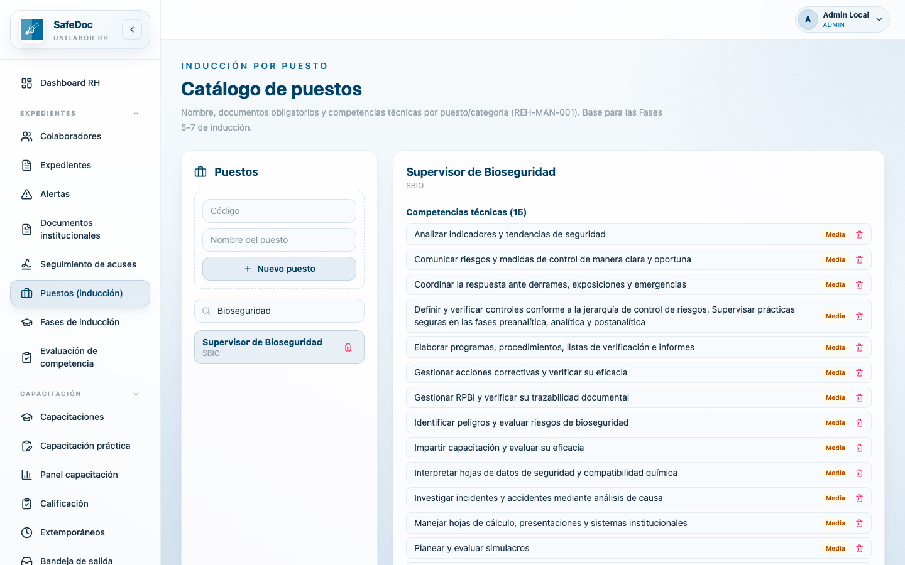
Figura 1. Puesto seleccionado: competencias técnicas con su criticidad y la sección de documentos obligatorios.
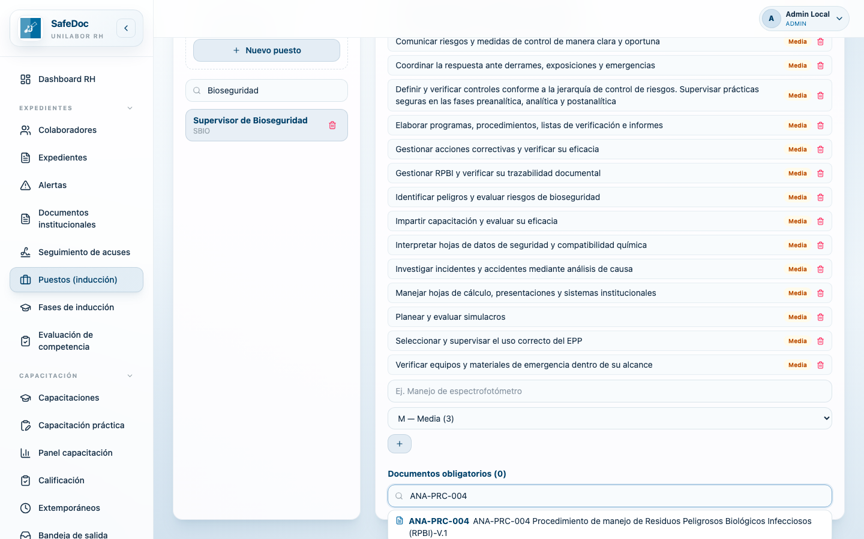
Figura 2. Buscador de documentos vigentes del SGC: escribe el código o parte del título y elige el resultado.
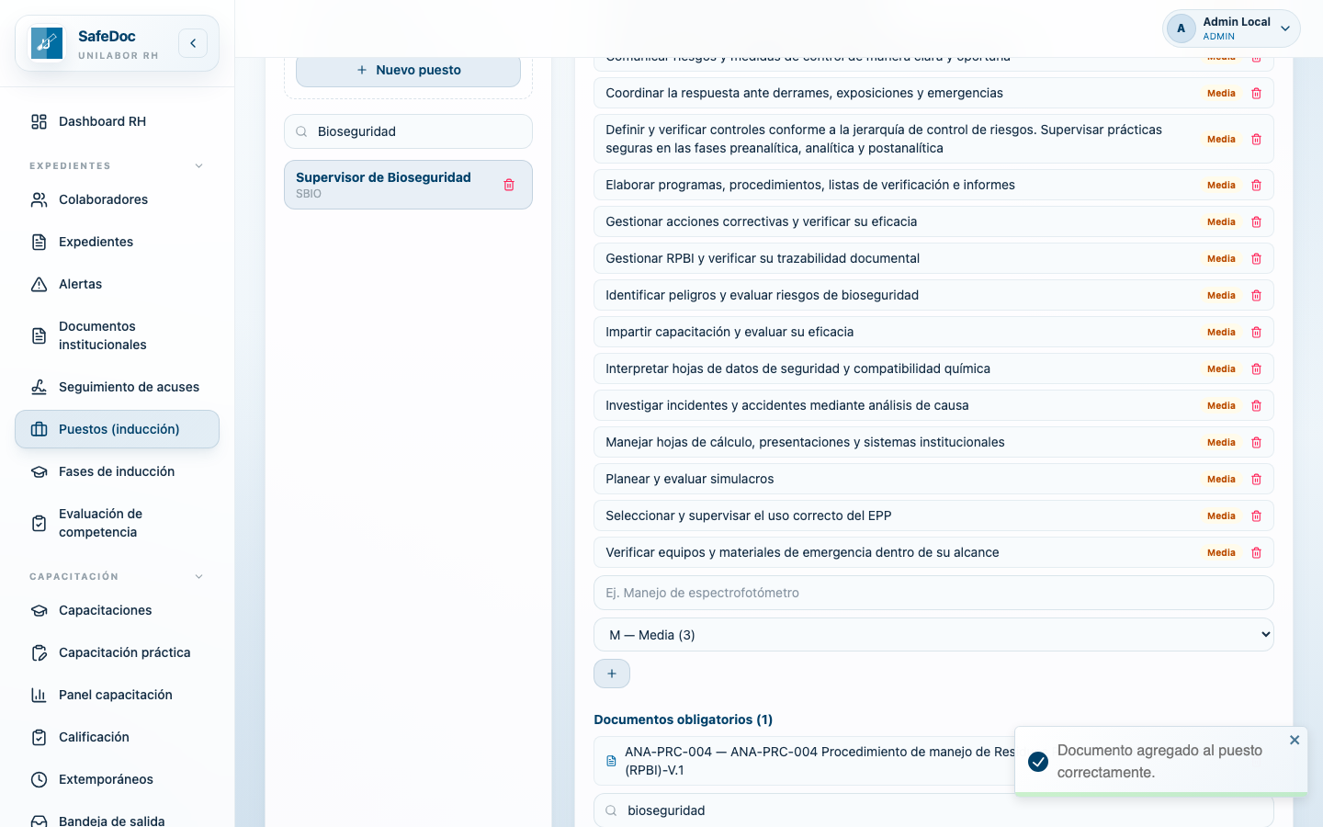
Figura 3. Documento agregado al puesto. El contador de "Documentos obligatorios" se actualiza al instante.
IMPORTANTE
Si un puesto no tiene documentos obligatorios, el sistema rechaza la inscripción a la Fase 5 con el mensaje "El puesto no tiene documentos obligatorios configurados para la Fase 5".

4.2 Puesto activo del colaborador
RUTA EN EL SISTEMA
Recursos Humanos → Expedientes → Expedientes → (colaborador) → Puestos asignados

La Fase 5 toma los documentos del puesto activo del colaborador, y la Fase 7 precarga las competencias de ese mismo puesto. Verifica que el colaborador tenga asignado el puesto correcto antes de inscribirlo.
- Busca al colaborador por código, nombre o correo y ábrelo.
- Desplázate hasta el panel Puestos asignados (Inducción por puesto). Si no tiene puesto, elige uno en "Seleccionar puesto..." y pulsa +.
- Si cambia de puesto, finaliza el anterior con la x roja y asigna el nuevo.
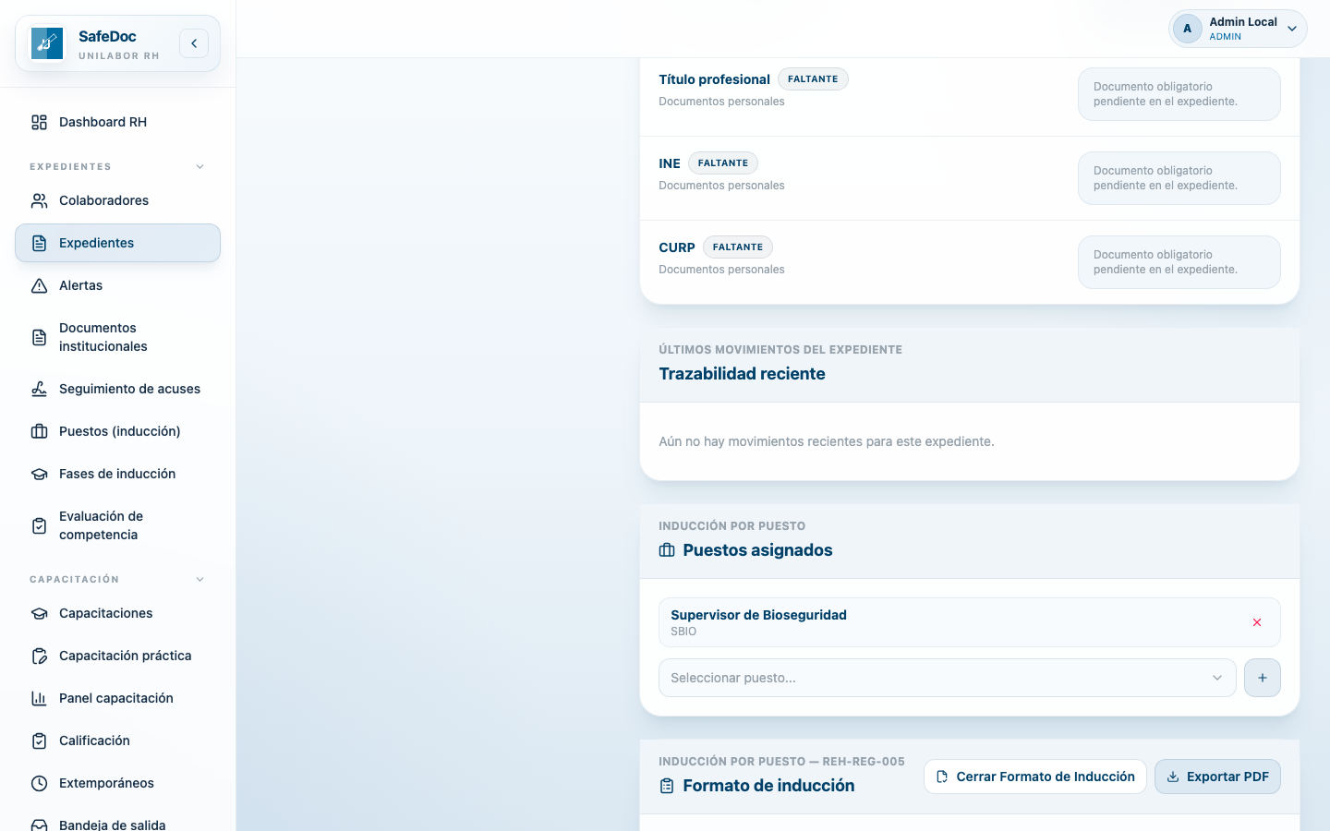
Figura 4. Panel "Puestos asignados" del expediente. Debajo aparece el panel del Formato de inducción (REH-REG-005) que usarás al final.

5. Fase 5 — Inducción técnica por área/puesto

5.1 Habilitar el puesto en la fase
RUTA EN EL SISTEMA
Recursos Humanos → Expedientes → Fases de inducción → Fase 5

- Selecciona Fase 5: Inducción técnica por área/puesto en la lista de fases.
- En Puestos habilitados, elige el puesto en "Habilitar un puesto..." y pulsa Habilitar.
- El sistema crea automáticamente el curso del puesto (código INDUCCION-FASE-5-<PUESTO>) y lo marca como Falta diseñar evaluación.
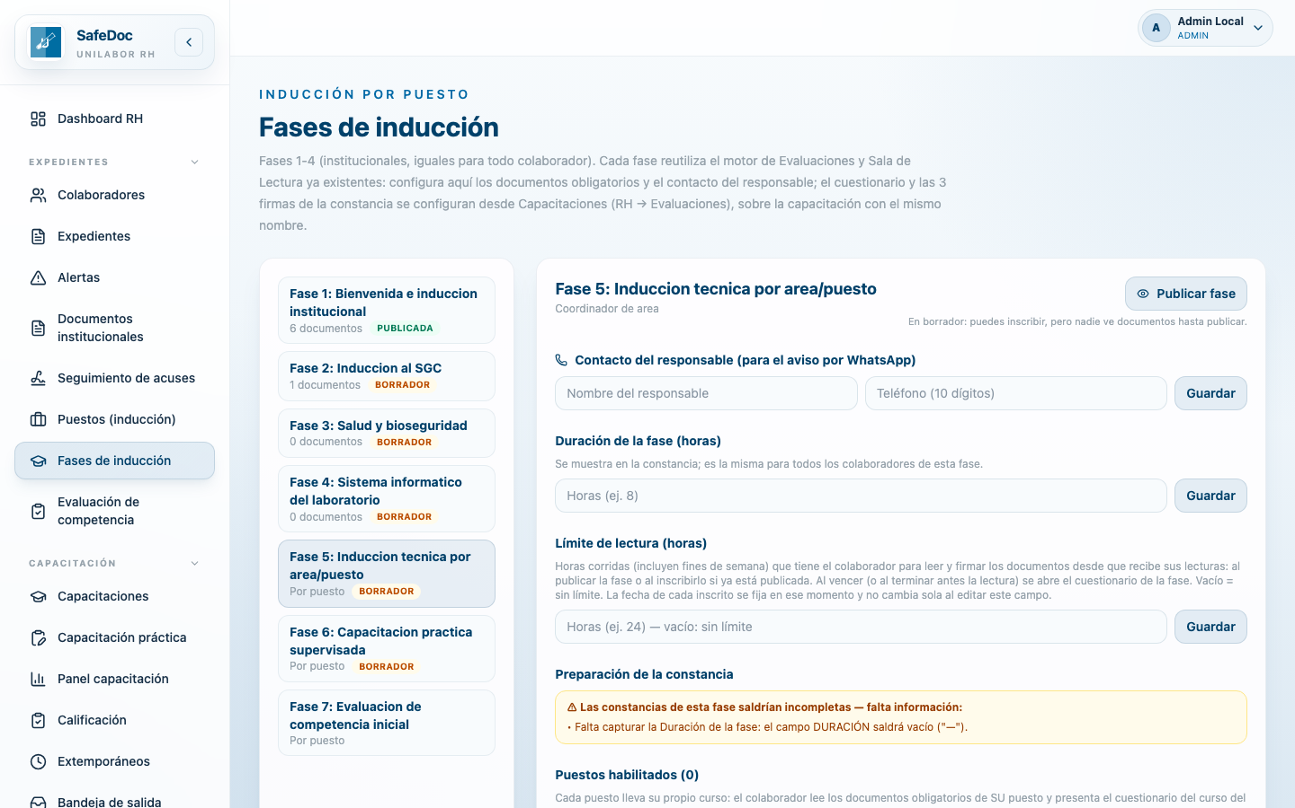
Figura 5. Fase 5 recién seleccionada: sin puestos habilitados todavía.
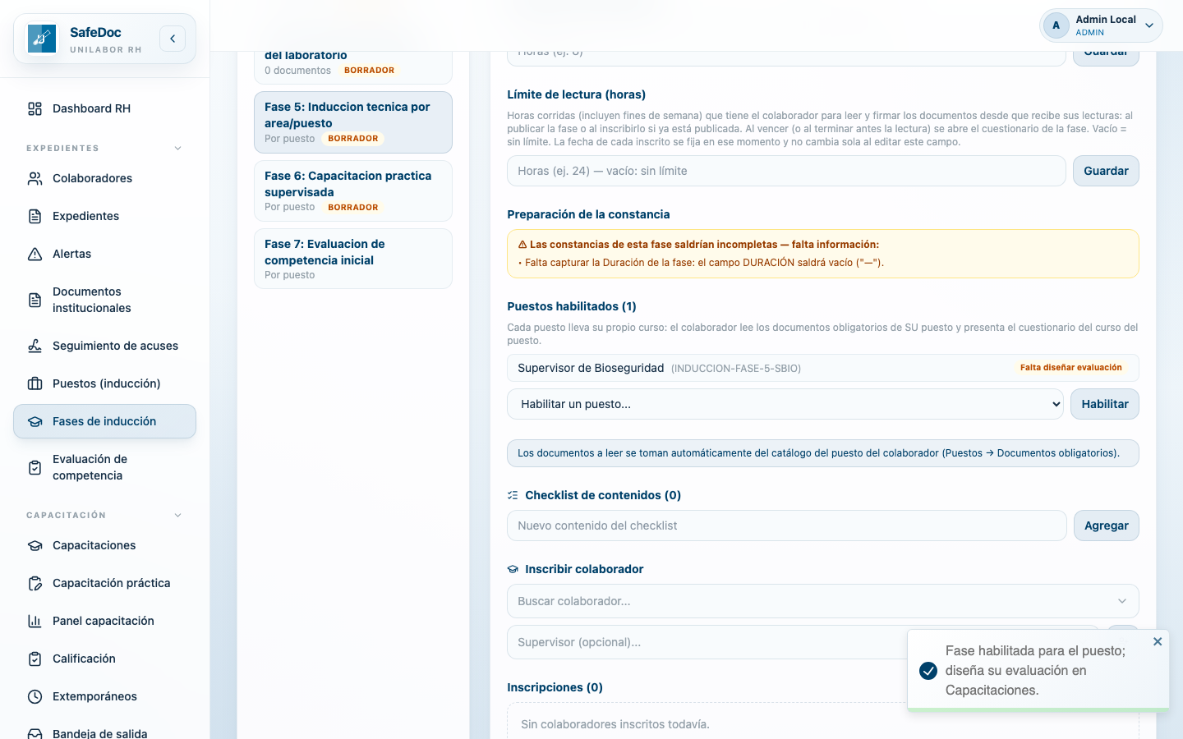
Figura 6. Puesto habilitado. El curso INDUCCION-FASE-5-SBIO se creó solo y pide diseñar su evaluación.

5.2 Diseñar y publicar el cuestionario del puesto
RUTA EN EL SISTEMA
Recursos Humanos → Capacitación → Capacitaciones → (curso Fase 5 del puesto)

- Busca "FASE-5" en Capacitaciones y despliega el curso del puesto con la flecha.
- Pulsa Nueva evaluación. Se abre el Diseño de evaluación.
- Captura el título, las instrucciones (opcional), la calificación mínima (80 % recomendado), el plazo para presentar en horas (cuenta desde que el colaborador termina su lectura) y la duración del intento en minutos (cronómetro; vacío = sin límite).
- En Entrega de preguntas elige "Todo el banco" o "Subconjunto aleatorio" (y cuántas preguntas por intento).
- Pulsa Agregar pregunta por cada reactivo: escribe la pregunta, el tipo (opción única, múltiple, verdadero/falso), los puntos, las opciones y marca la correcta.
- Cambia el Estado a Publicada y pulsa Guardar evaluación. Solo una evaluación publicada abre el cuestionario al colaborador.
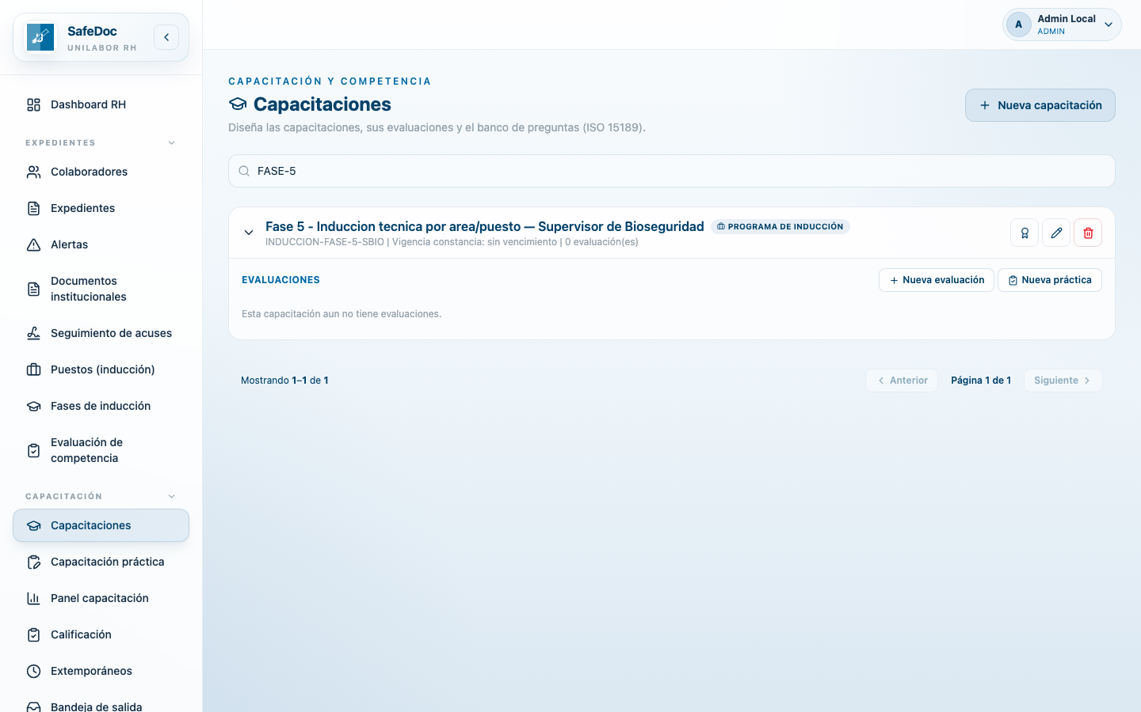
Figura 7. Curso del puesto sin evaluaciones: botones "Nueva evaluación" (cuestionario) y "Nueva práctica".
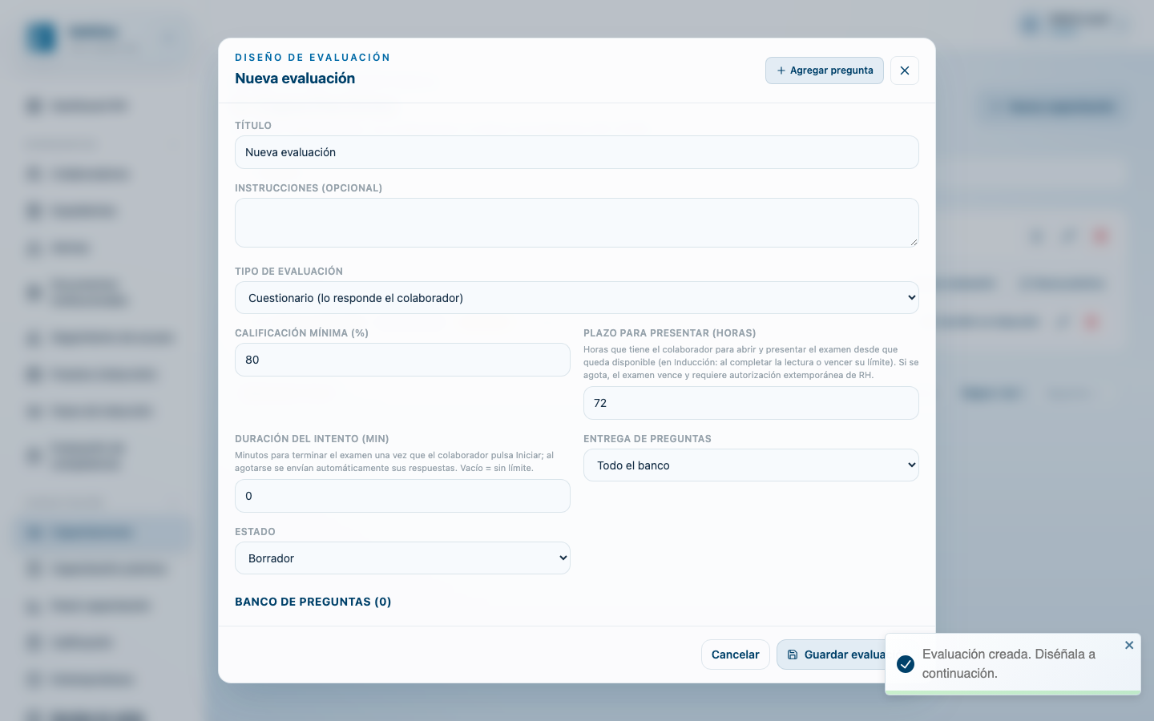
Figura 8. Diseño de evaluación: parámetros del cuestionario.
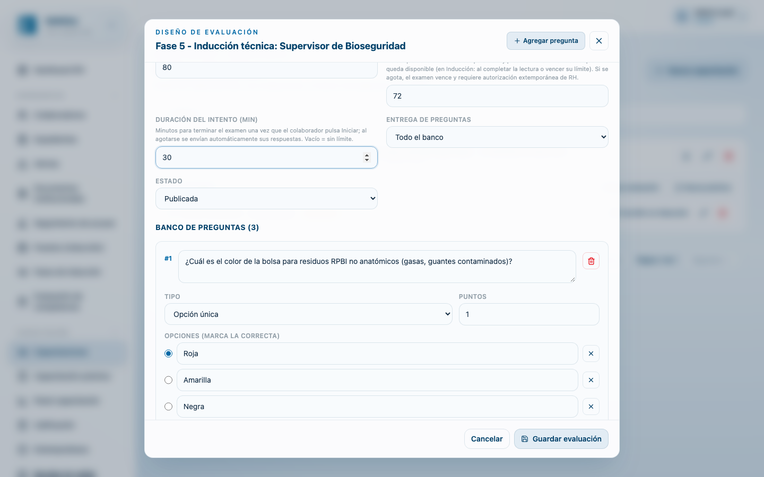
Figura 9. Duración del intento, entrega de preguntas y estado "Publicada".

Figura 10. Banco de preguntas: cada reactivo con tipo, puntos, opciones y respuesta correcta marcada.
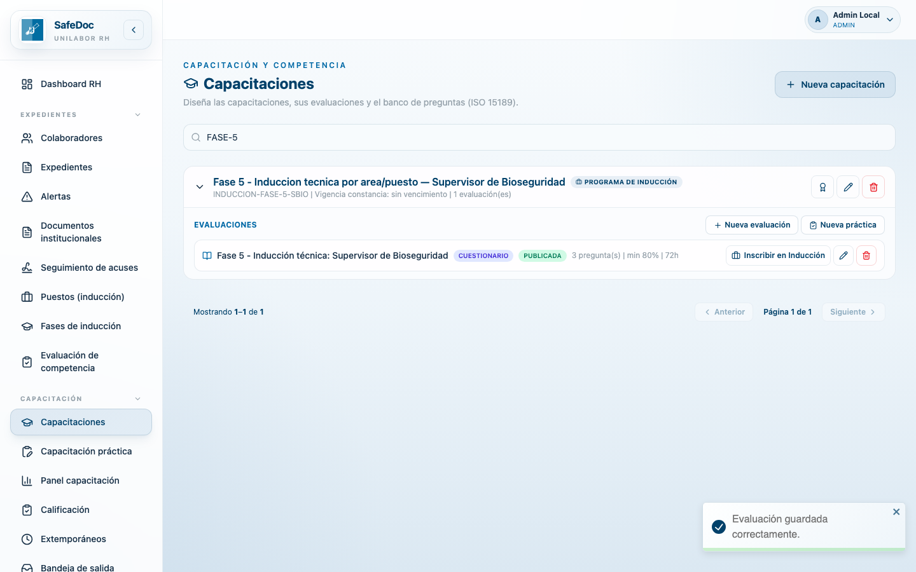
Figura 11. Evaluación publicada en el curso del puesto (3 preguntas, mínimo 80 %, plazo 72 h).
NOTA
Los cursos de Inducción no se asignan a mano desde Capacitaciones: el botón "Inscribir en Inducción" te lleva a Fases de inducción. El cuestionario se abre solo cuando el colaborador termina su lectura.

5.3 Firmas de la constancia del puesto
Cada curso de puesto tiene su propia plantilla de constancia. Mientras no tenga sus firmantes, el panel "Preparación de la constancia" de la fase mostrará una advertencia y las constancias saldrían incompletas.
- En Capacitaciones, sobre el curso del puesto, pulsa el ícono Diseñar constancia (medalla).
- Agrega hasta 4 firmas con nombre y cargo; opcionalmente sube la imagen de la firma.
- Pulsa Guardar plantilla. Puedes usar "Generar preliminar" para ver la constancia con datos de muestra.
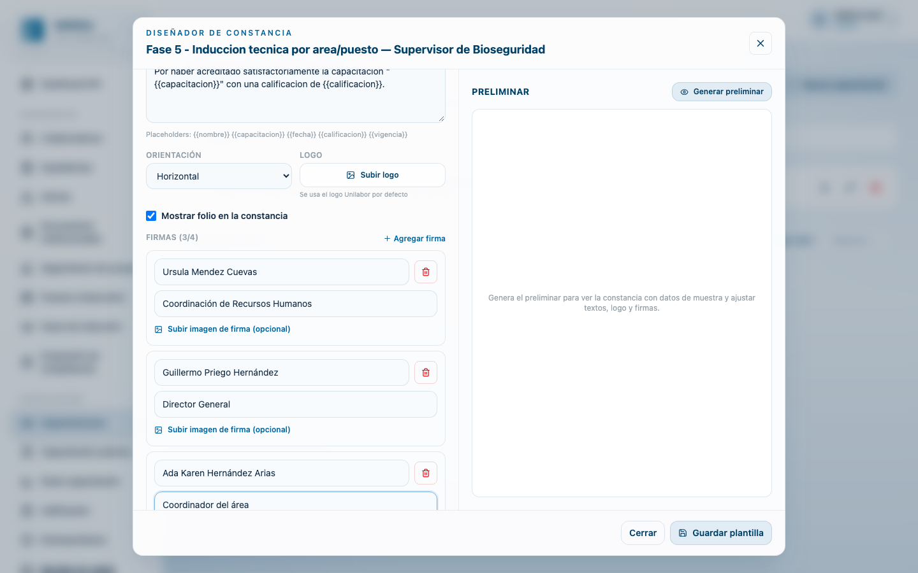
Figura 12. Diseñador de constancia del curso del puesto con las tres firmas institucionales.

5.4 Duración de la fase y límite de lectura
En la pantalla de la Fase 5 hay dos parámetros que conviene fijar antes de publicar:
- Duración de la fase (horas): se imprime en la constancia; es la misma para todos los inscritos.
- Límite de lectura (horas): horas corridas para leer y firmar desde que el colaborador recibe sus lecturas. Al vencer, el cuestionario se abre aunque la lectura no esté completa. Vacío = sin límite.
TIP
Al editar el límite con la casilla "Aplicar también a los inscritos" se recalcula la fecha de quienes aún no terminan de leer.

5.5 Inscribir al colaborador
- En Inscribir colaborador, busca al colaborador y selecciónalo.
- Elige el Supervisor (opcional): aparecerá en el Formato de Inducción como responsable de la fase.
- Pulsa el botón de inscripción (ícono de persona con +). El sistema valida que tenga puesto activo con documentos y que haya aprobado la Fase 4.
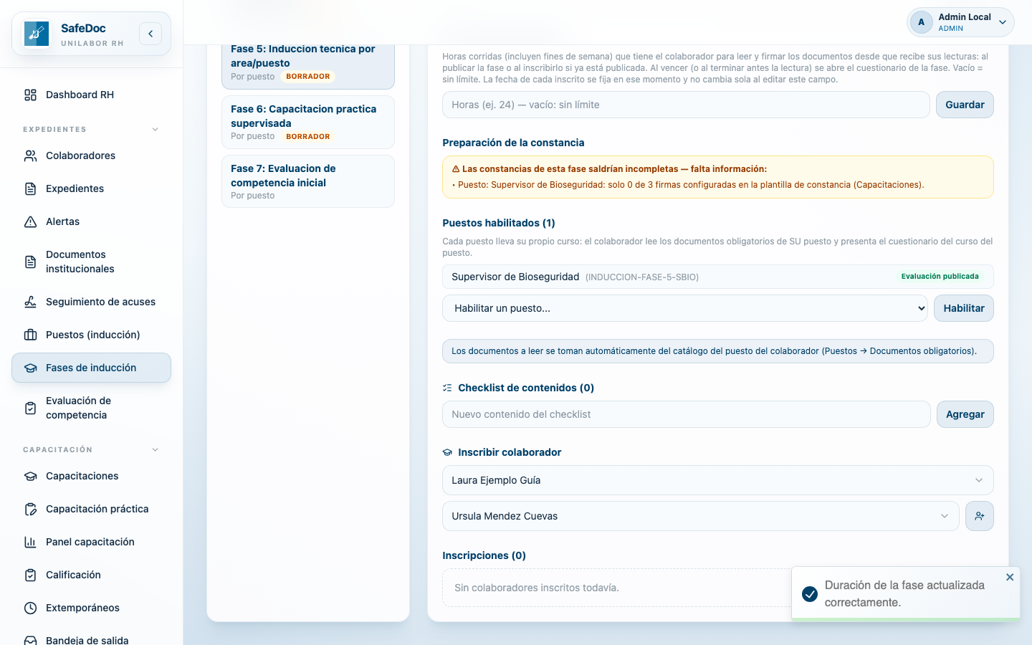
Figura 13. Colaboradora y supervisora seleccionadas antes de inscribir.
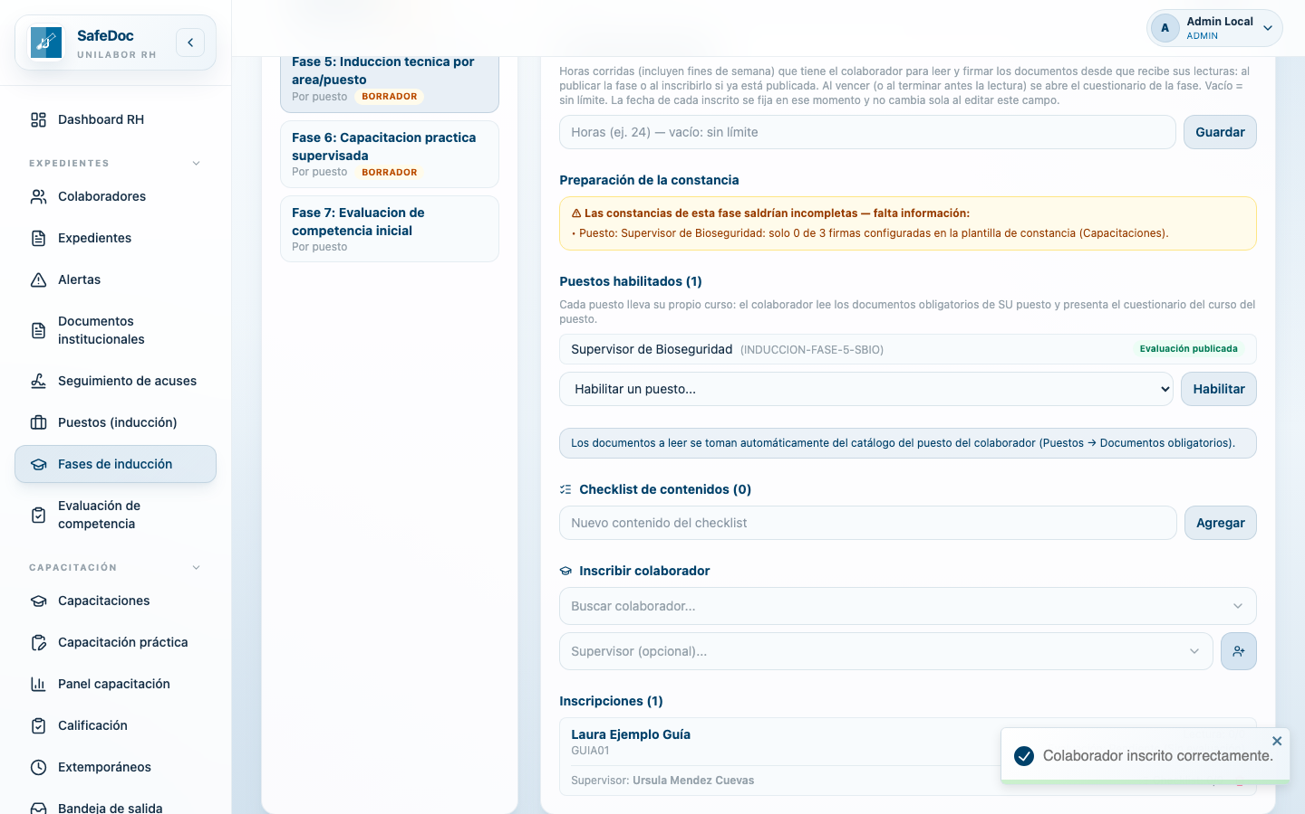
Figura 14. Inscripción creada con la fase todavía en borrador: la colaboradora aún no ve lecturas.

5.6 Publicar la fase
Mientras la fase está en **borrador**, los inscritos no ven ningún documento. Al **publicar**, el sistema asigna las lecturas en Sala de Lectura, fija la fecha límite y envía un único aviso por SMS al colaborador (sin recordatorios posteriores).
- Pulsa Publicar fase en la parte superior de la fase.
- Lee el resumen del modal (inscritos pendientes, límite de lectura) y confirma con Publicar fase.
- Para detener la fase, usa Regresar a borrador; los inscritos dejan de ver las lecturas.
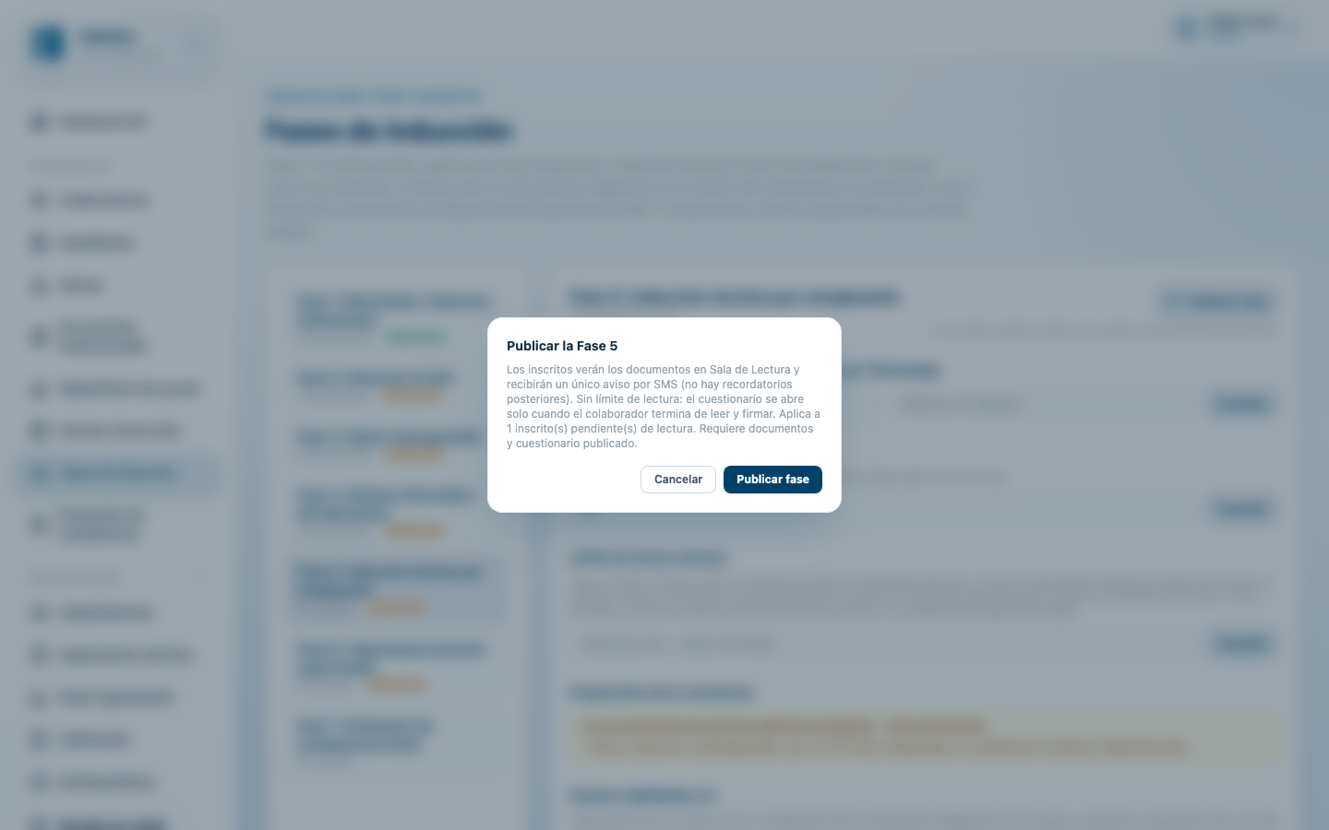
Figura 15. Confirmación de publicación de la Fase 5.
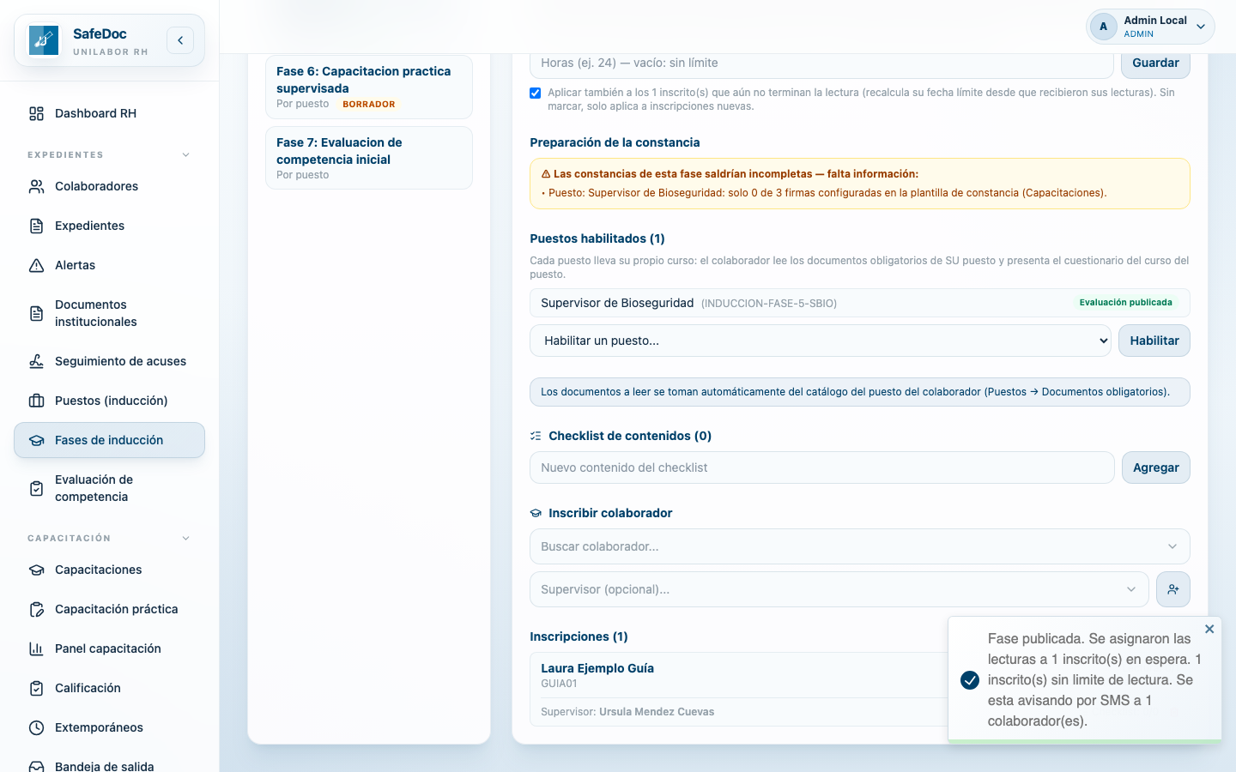
Figura 16. Fase publicada: se asignaron las lecturas del puesto a la colaboradora inscrita.

5.7 Seguimiento y resultado
En la lista de **Inscripciones** de la fase verás, por colaborador: avance de lectura (firmados/total), estado de la evaluación y porcentaje, supervisor y checklist. Al aprobar el cuestionario, el sistema archiva la Constancia Fase 5 en el expediente del colaborador.
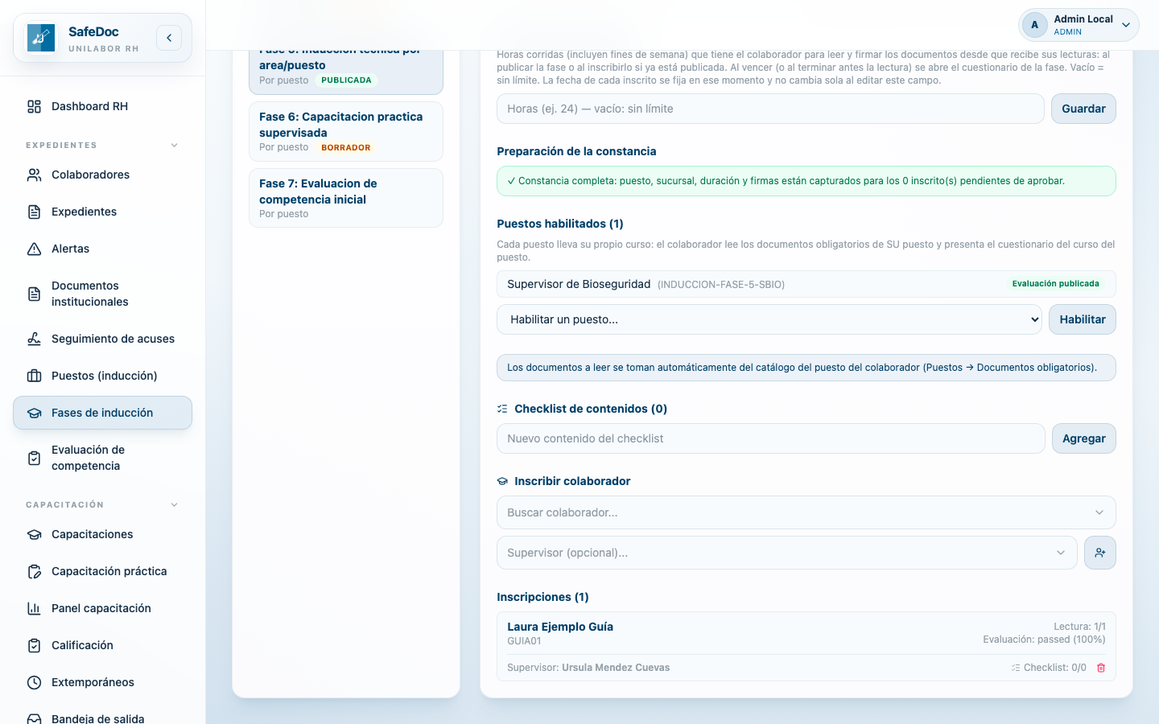
Figura 17. Colaboradora con lectura 1/1 y evaluación aprobada (100 %) en la Fase 5.
TIP
Si el colaborador no acredita o su plazo vence, en la misma fila aparece el botón ámbar "Autorizar nuevo intento". Ver el capítulo 9.

6. Fase 6 — Capacitación práctica supervisada
La Fase 6 no lleva lectura ni cuestionario: el colaborador realiza la práctica en su área y RH captura la calificación (0 a 10). Con nota mínima 8 se acredita y se genera la constancia.

6.1 Habilitar el puesto
RUTA EN EL SISTEMA
Recursos Humanos → Expedientes → Fases de inducción → Fase 6

- Selecciona la Fase 6, elige el puesto y pulsa Habilitar. Se crea el curso INDUCCION-FASE-6-<PUESTO>.
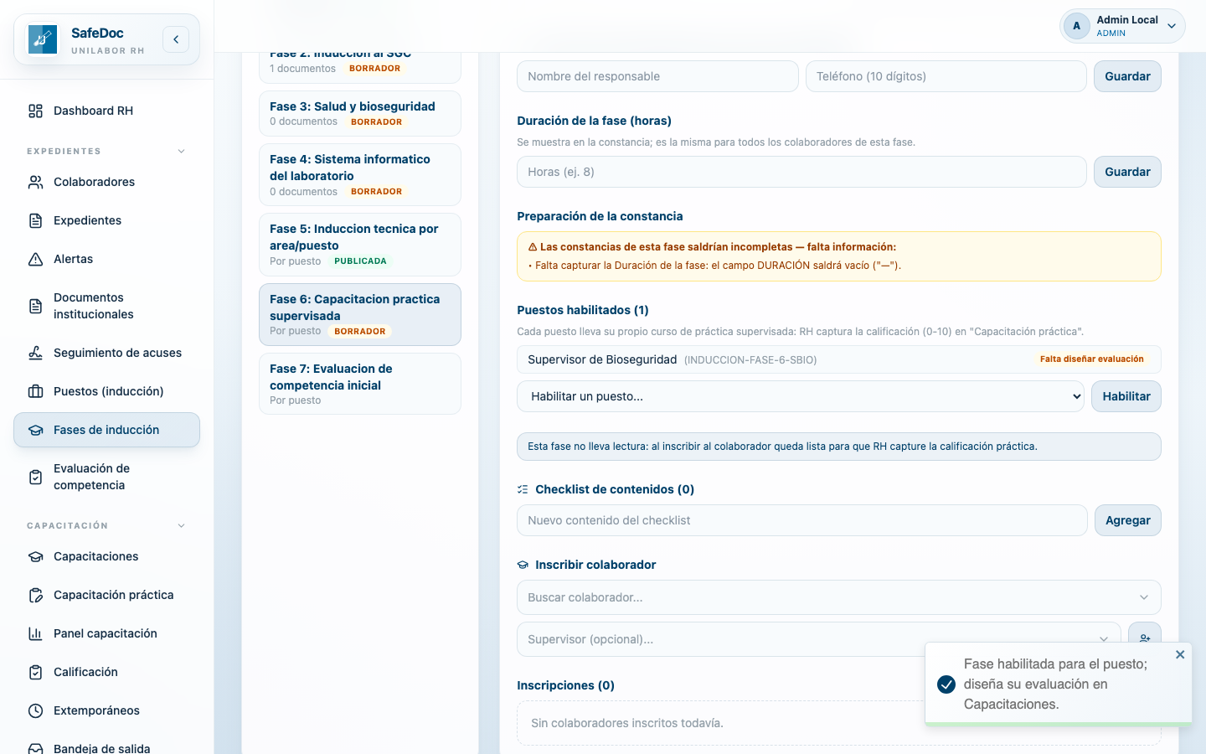
Figura 18. Fase 6 con el puesto habilitado; la nota indica que RH captura la calificación en "Capacitación práctica".

6.2 Crear la evaluación práctica del curso
RUTA EN EL SISTEMA
Recursos Humanos → Capacitación → Capacitaciones → (curso Fase 6 del puesto)

- Busca "FASE-6", despliega el curso del puesto y pulsa Nueva práctica.
- Captura título e instrucciones. El tipo queda como Práctica (RH captura la calificación): no lleva banco de preguntas.
- Cambia el Estado a Publicada y guarda. Configura también las firmas de la constancia (igual que en 5.3).
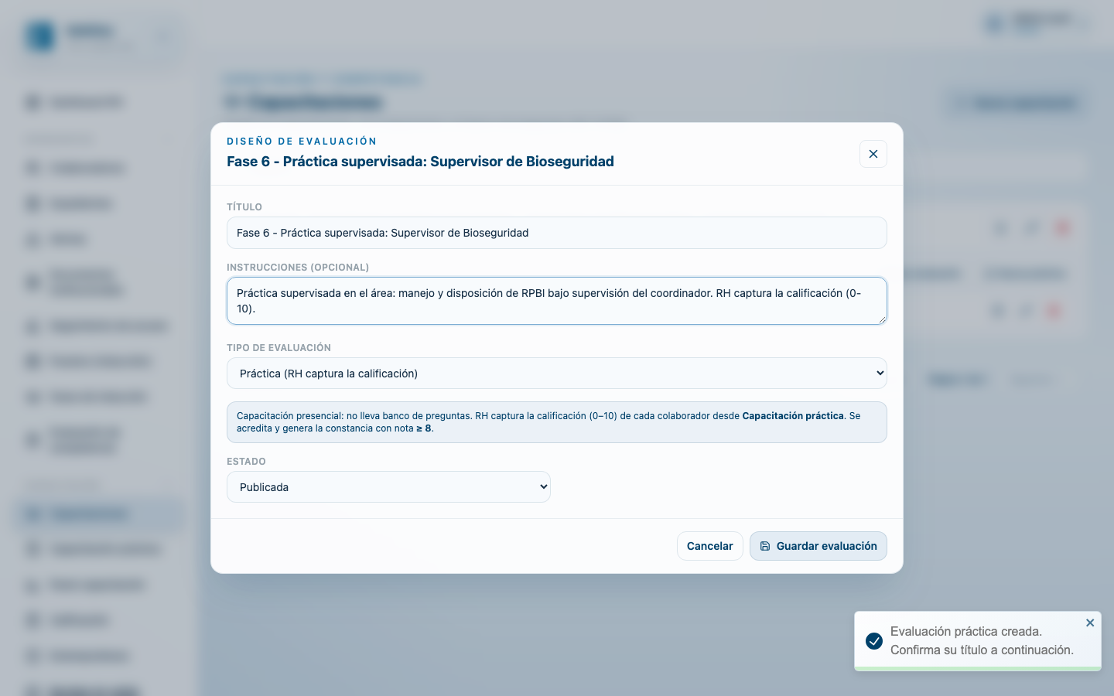
Figura 19. Evaluación práctica: sin preguntas, RH captura la nota 0 a 10.
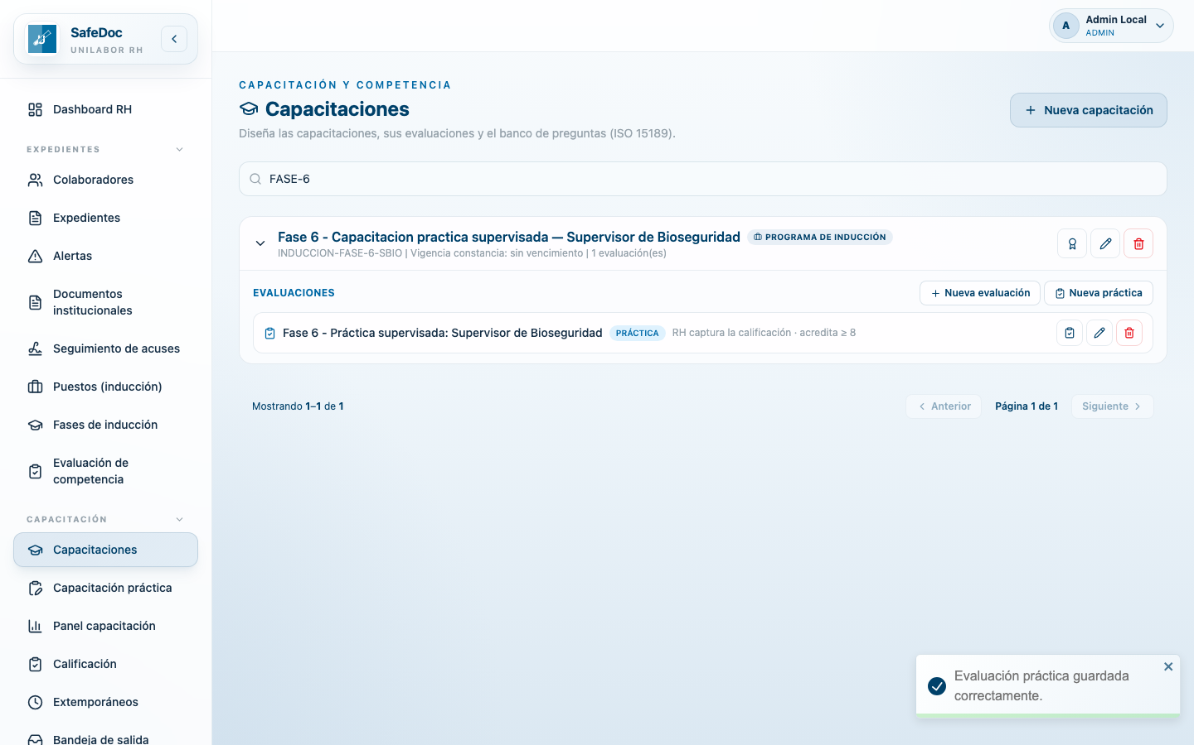
Figura 20. Práctica publicada en el curso del puesto, con acceso directo a "Capturar calificaciones".

6.3 Inscribir al colaborador y publicar
- En la Fase 6, inscribe al colaborador y a su supervisor de práctica. Requiere Fase 5 aprobada.
- Publica la fase. Como no hay lecturas, la inscripción queda lista de inmediato para la captura.
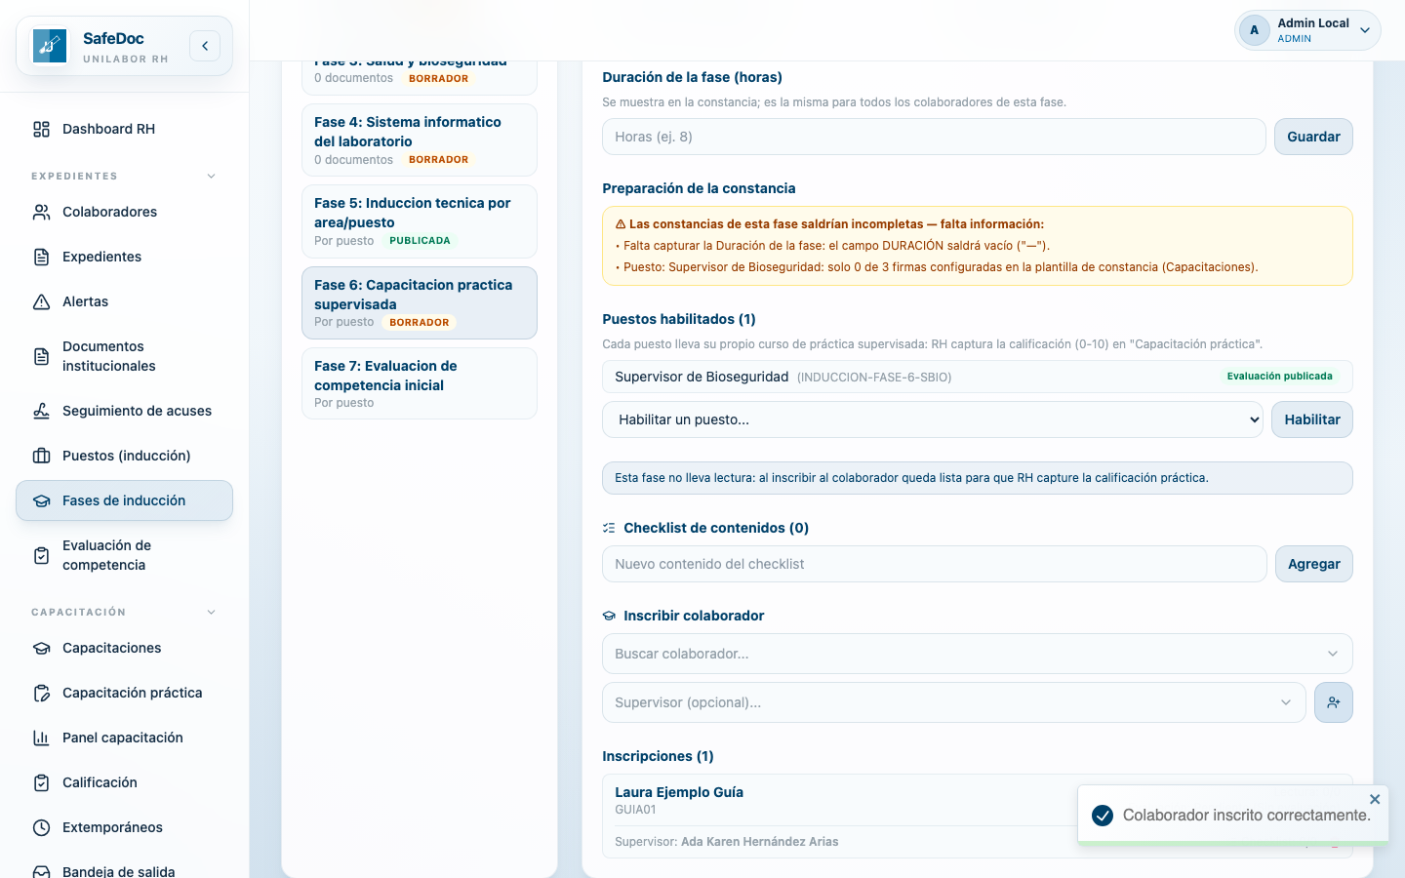
Figura 21. Colaboradora inscrita en la Fase 6 con supervisora asignada.
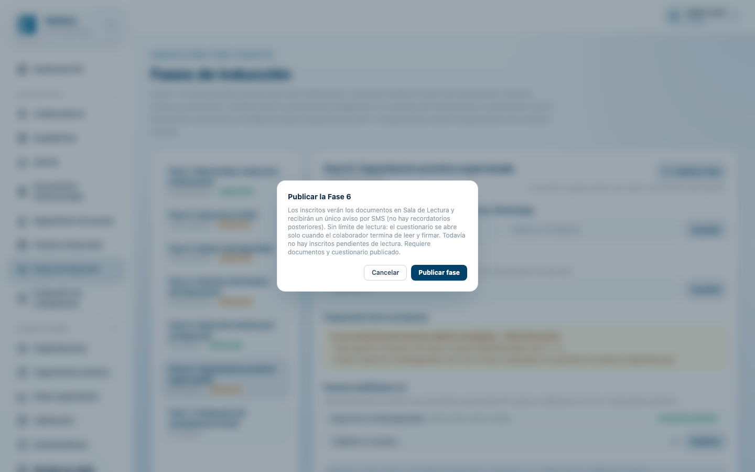
Figura 22. Publicación de la Fase 6: sin lecturas que asignar.

6.4 Capturar la calificación de la práctica
RUTA EN EL SISTEMA
Recursos Humanos → Capacitación → Capacitación práctica

- Elige la Capacitación (curso Fase 6 del puesto), la Evaluación práctica y la fecha en que se realizó.
- Busca al colaborador, marca su casilla y captura la Nota (0 a 10).
- Pulsa Guardar y emitir constancias. Con nota ≥ 8 se acredita y se archiva la Constancia Fase 6; con nota menor queda como no acreditada.
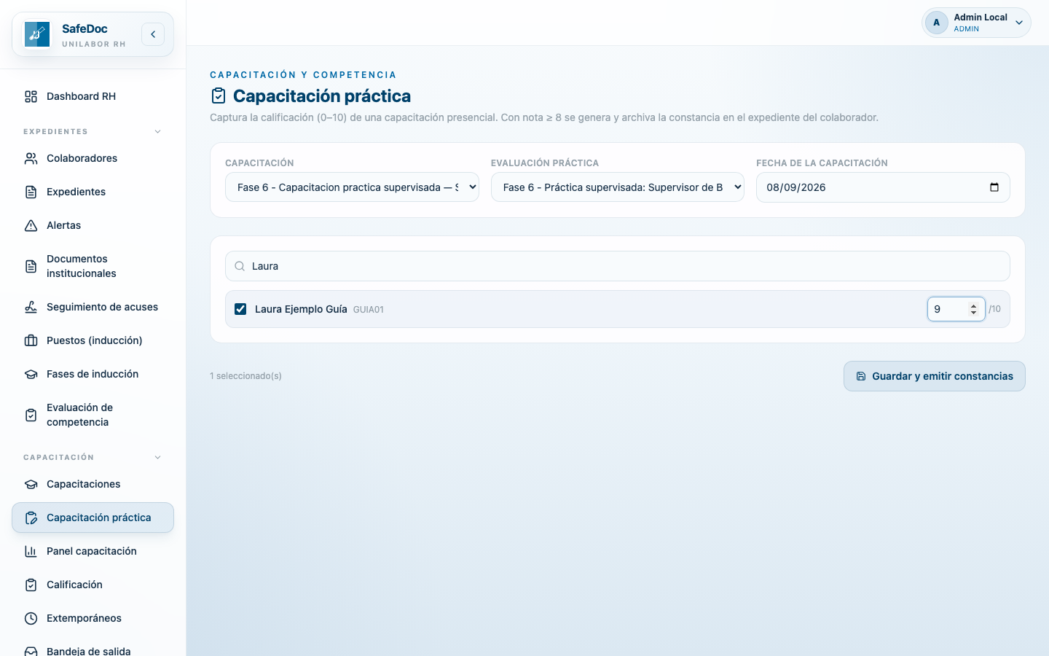
Figura 23. Captura de la calificación práctica: curso, evaluación, fecha y nota por colaborador.
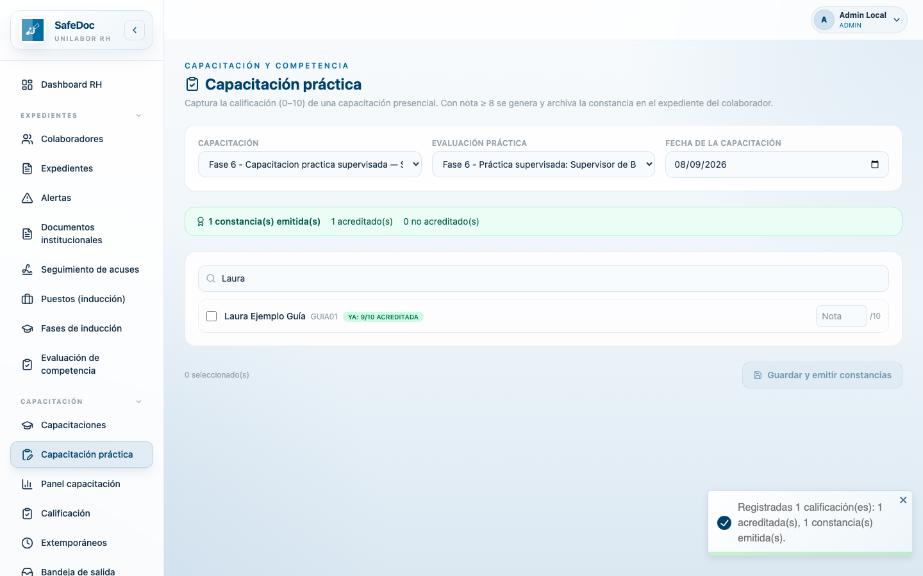
Figura 24. Resultado: 1 constancia emitida, 1 acreditado. La fila queda marcada "YA: 9/10 ACREDITADA".

6.5 Resultado en la fase
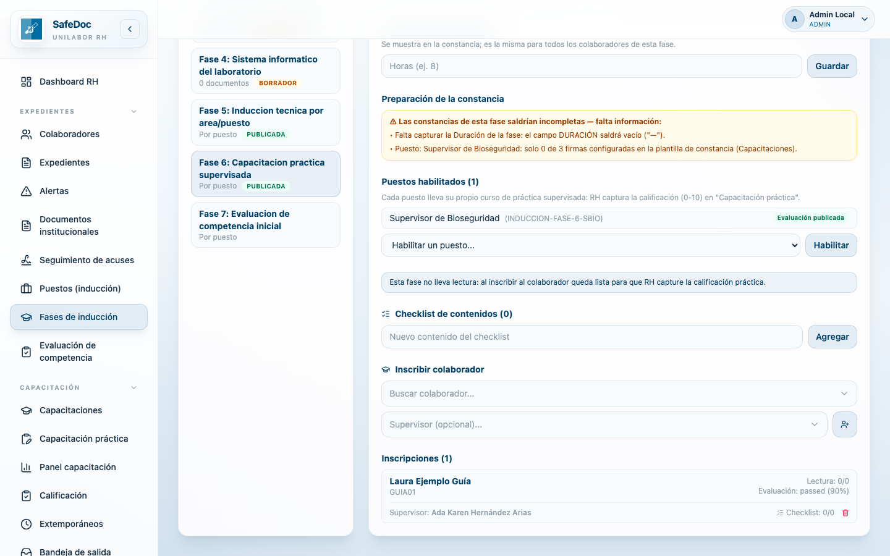
Figura 25. La inscripción de la Fase 6 refleja la evaluación práctica aprobada (90 %).

7. Fase 7 — Evaluación de competencia inicial (REH-REG-003)
La Fase 7 no se inscribe en Fases de inducción: se resuelve con el registro REH-REG-003 en la pantalla **Evaluación de competencia**. Al cerrar una evaluación de tipo "Inicial", su resultado se refleja automáticamente en la Fase 7 del Formato de Inducción y el PDF firmado se archiva en el expediente con vigencia de 12 meses (la misma pantalla sirve para la reevaluación anual).
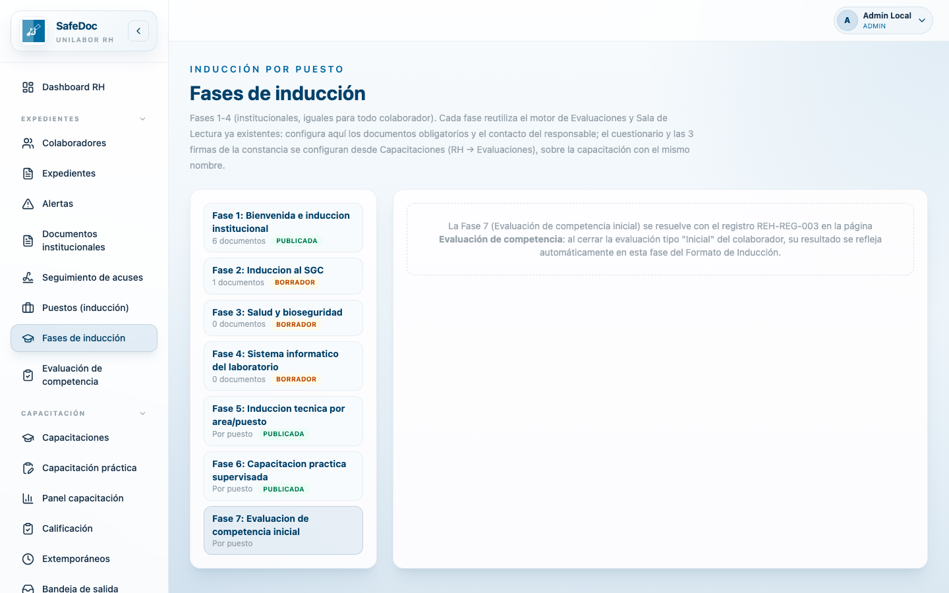
Figura 26. La Fase 7 en Fases de inducción solo informa: se opera desde "Evaluación de competencia".

7.1 Crear la evaluación
RUTA EN EL SISTEMA
Recursos Humanos → Expedientes → Evaluación de competencia → Nueva evaluación

- Pulsa Nueva evaluación.
- Selecciona al colaborador y el puesto de referencia (sus competencias se precargan con su criticidad).
- Tipo de evaluación Inicial (Fase 7 de Inducción), fecha de evaluación y nombre del evaluador técnico (tutor asignado).
- Pulsa Crear evaluación. Se abre el editor con las 3 secciones y el estado Borrador.
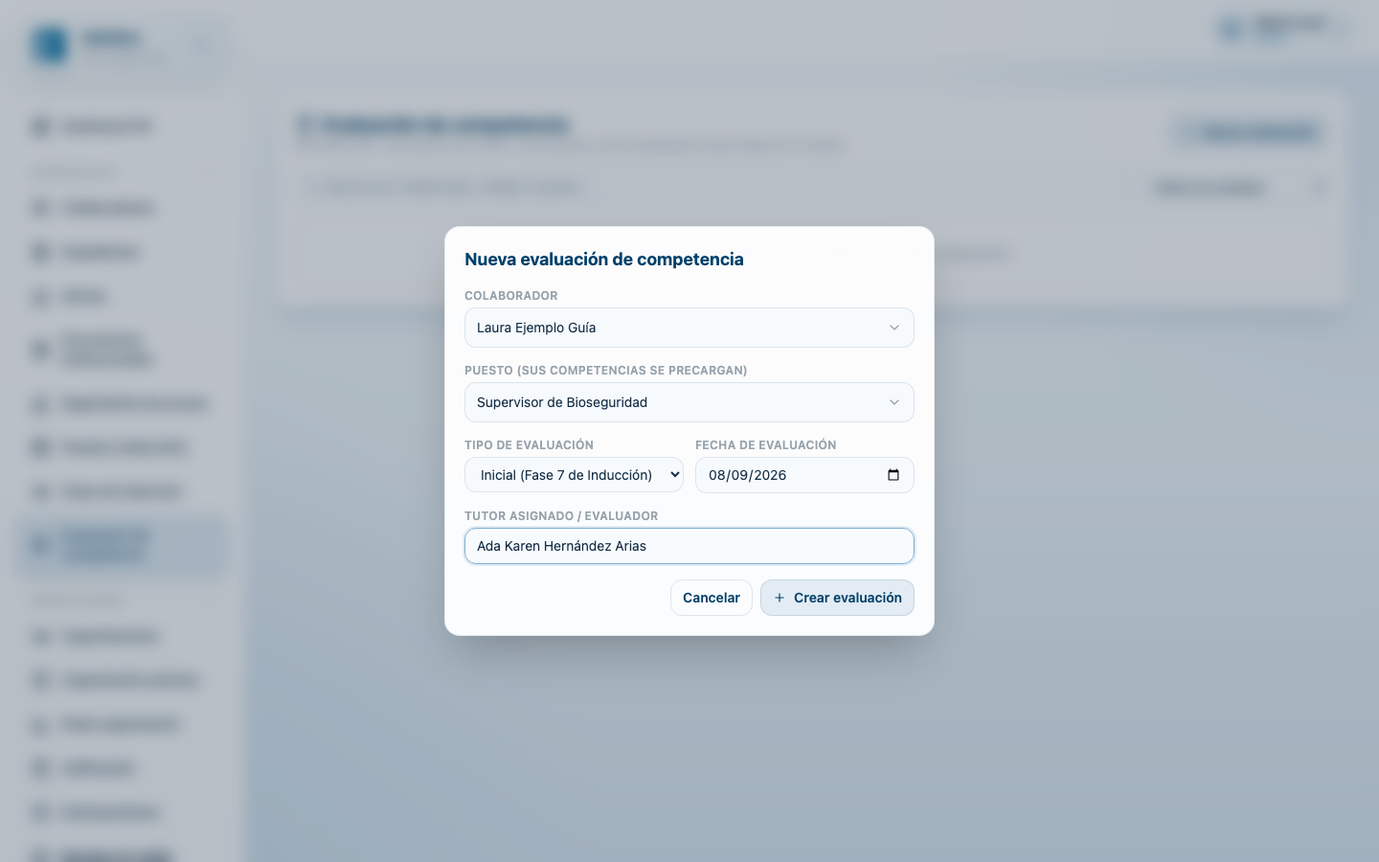
Figura 27. Alta de la evaluación: colaborador, puesto, tipo Inicial, fecha y evaluador.
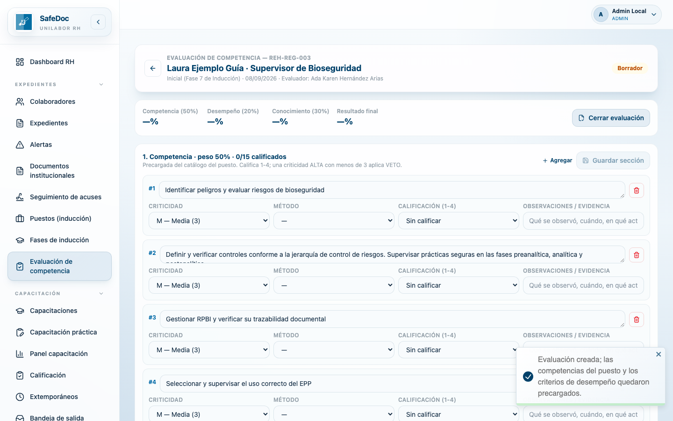
Figura 28. Editor del REH-REG-003: encabezado, tablero de resultados y Sección 1 precargada con las competencias del puesto.

7.2 Sección 1 — Competencia (peso 50 %)
- Para cada competencia registra el Método (OD observación directa, RR revisión de registro, ES examen escrito, EP examen práctico, SI simulación).
- Asigna la Calificación 1 a 4: 4 domina y actúa sin supervisión; 3 correcto con orientación ocasional; 2 parcial, requiere supervisión; 1 no demuestra la habilidad.
- Anota la evidencia observada (qué, cuándo, en qué actividad).
- Pulsa Guardar sección. El tablero de resultados se recalcula en el servidor.
REGLA DE VETO
Si una competencia de criticidad A — Alta recibe calificación menor a 3, el sistema marca el reactivo en rojo y el dictamen final será NO COMPETENTE aunque el porcentaje global apruebe. Es una restricción obligatoria del REH-REG-003.

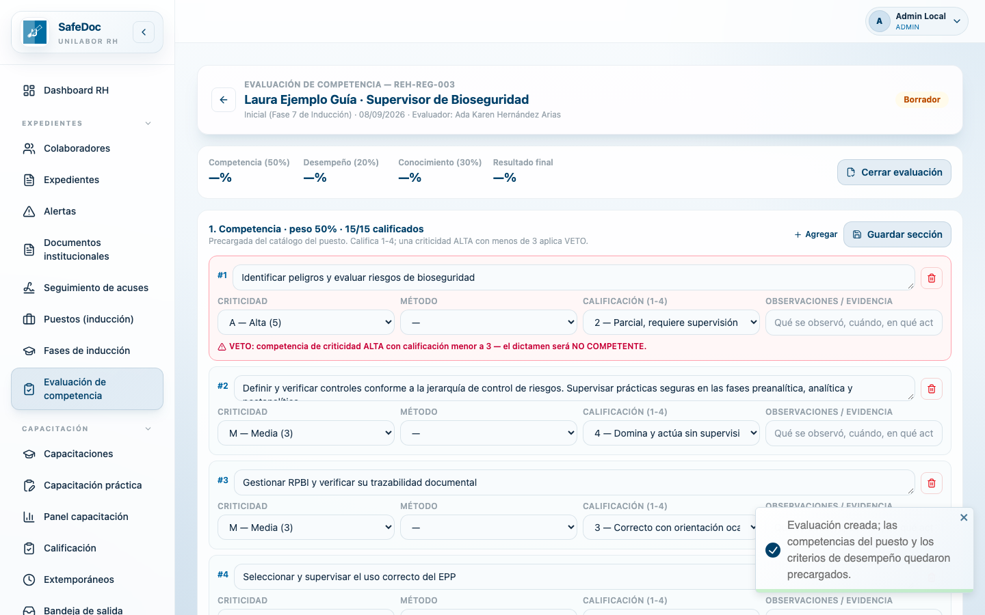
Figura 29. Aviso de VETO en un reactivo de criticidad Alta calificado con 2.
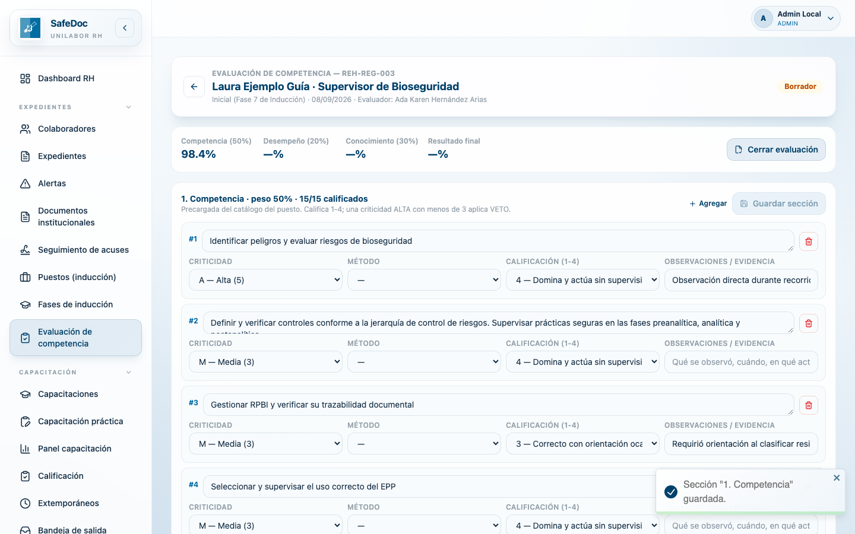
Figura 30. Sección 1 guardada con método, calificación y evidencia por competencia.

7.3 Sección 2 — Desempeño (peso 20 %)
Los 7 criterios institucionales de desempeño vienen precargados. Califica cada uno de 1 a 4 con su evidencia y guarda la sección.
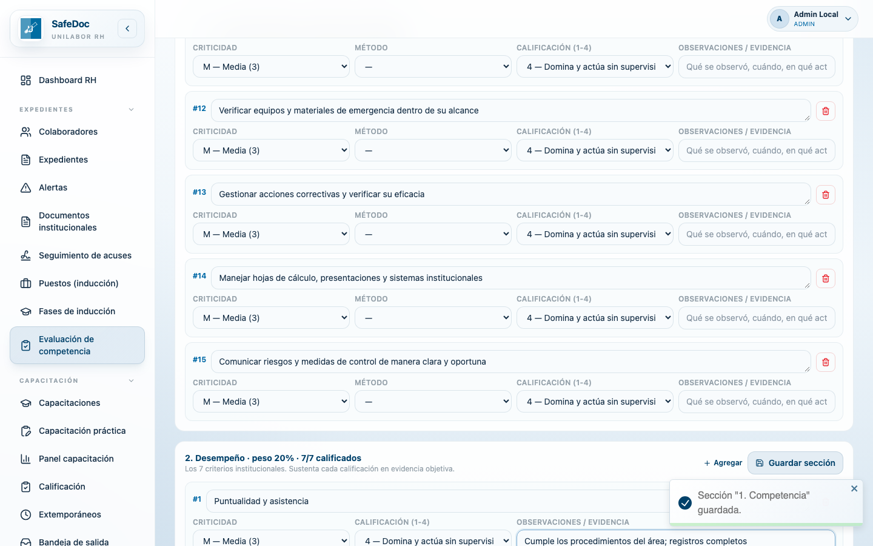
Figura 31. Sección 2: criterios de desempeño calificados.

7.4 Sección 3 — Conocimiento (peso 30 %)
- Pulsa Agregar por cada pregunta (se sugieren 10). Escribe la pregunta, la respuesta correcta y la respuesta del evaluado.
- Marca el Resultado: Correcta (4) o Incorrecta (1).
- Guarda la sección.
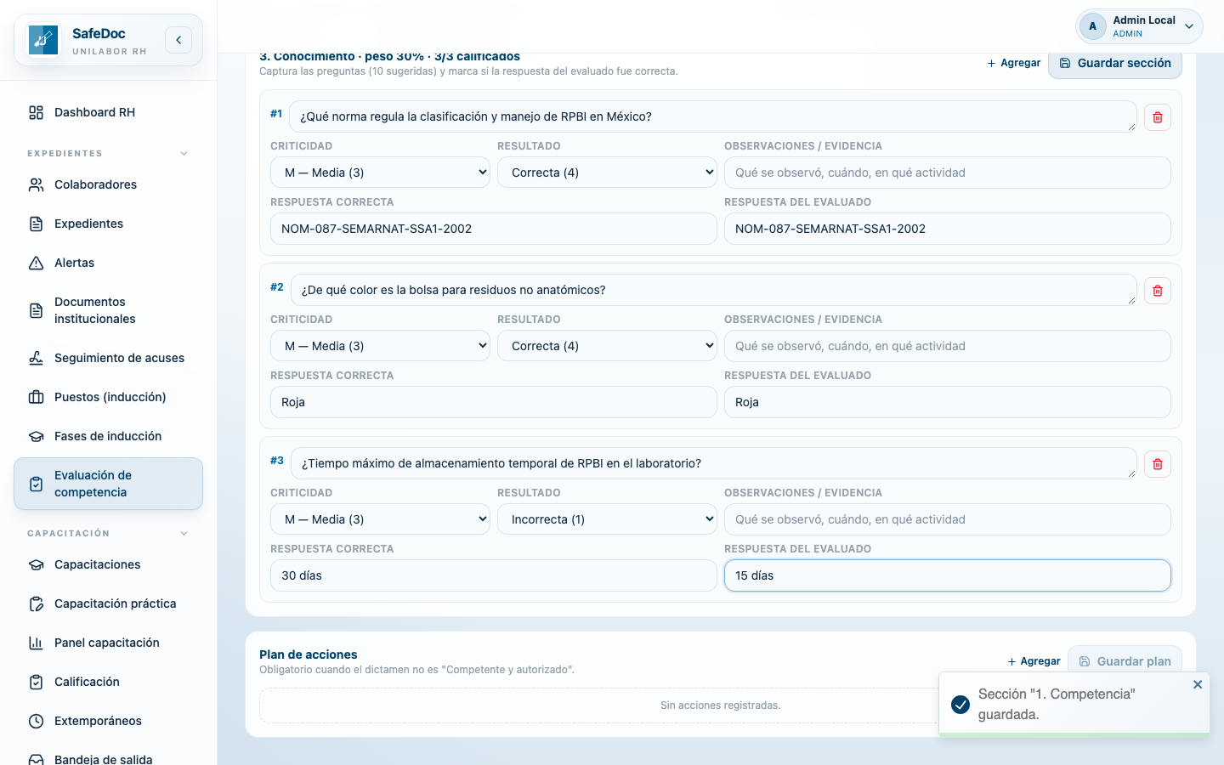
Figura 32. Sección 3: preguntas con respuesta esperada, respuesta dada y resultado.

7.5 Resultados y dictamen
El tablero superior muestra el porcentaje de cada sección, el resultado final ponderado (50/20/30) y el dictamen automático:
Resultado final | Dictamen
≥ 90 % | COMPETENTE Y AUTORIZADO
80 a 89 % | COMPETENTE CON OBSERVACIONES
70 a 79 % | COMPETENTE BAJO SUPERVISIÓN
< 70 % o VETO | NO COMPETENTE

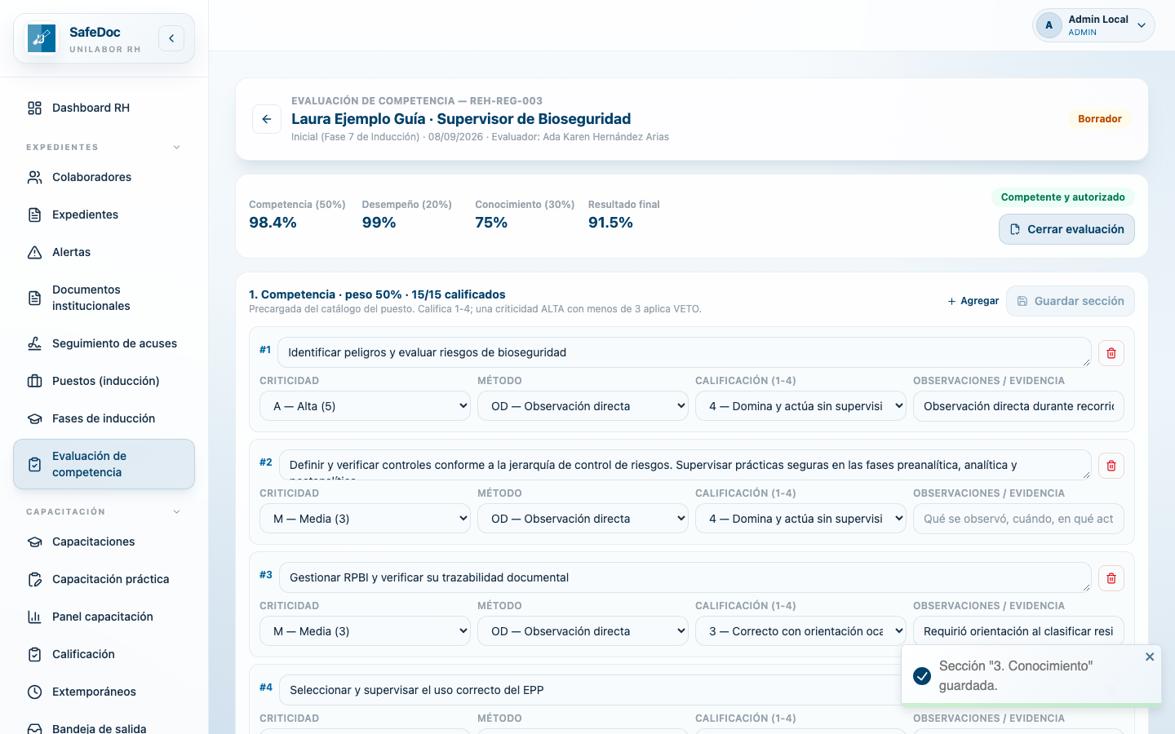
Figura 33. Tablero de resultados con dictamen "Competente y autorizado" (91.5 %).

7.6 Plan de acciones
El plan de acciones es **obligatorio** cuando el dictamen no es "Competente y autorizado"; en los demás casos es opcional pero recomendable para registrar oportunidades de mejora.
- Pulsa Agregar, captura oportunidad de mejora, acción requerida, responsable y seguimiento, y pulsa Guardar plan.
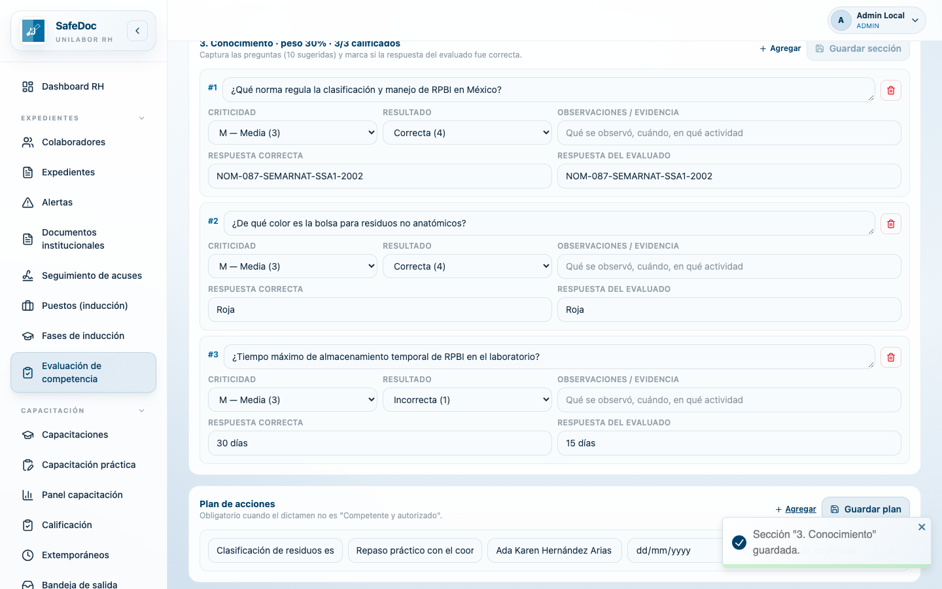
Figura 34. Plan de acciones con una acción de mejora registrada.

7.7 Cerrar la evaluación con las 5 firmas
- Pulsa Cerrar evaluación en el tablero de resultados.
- Captura los nombres del Coordinador del área, Coordinador de RH y Director General.
- Recaba las 5 firmas digitales en los recuadros: colaborador evaluado, evaluador técnico, coordinador del área, coordinador de RH y director general (con el dedo, Apple Pencil o mouse; "Limpiar" borra el trazo).
- Pulsa Cerrar y archivar. El cierre sella los resultados, genera el PDF oficial y lo archiva en el expediente (Competencias laborales) con vigencia de 12 meses.
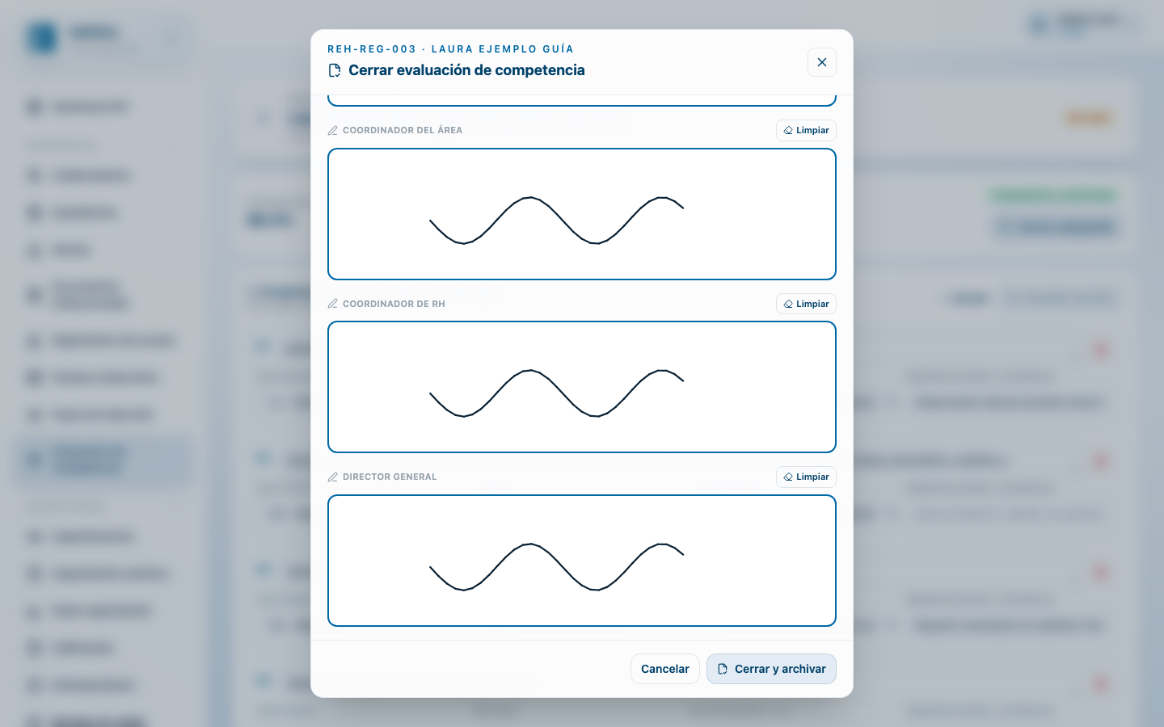
Figura 35. Modal de cierre: nombres de los firmantes institucionales.
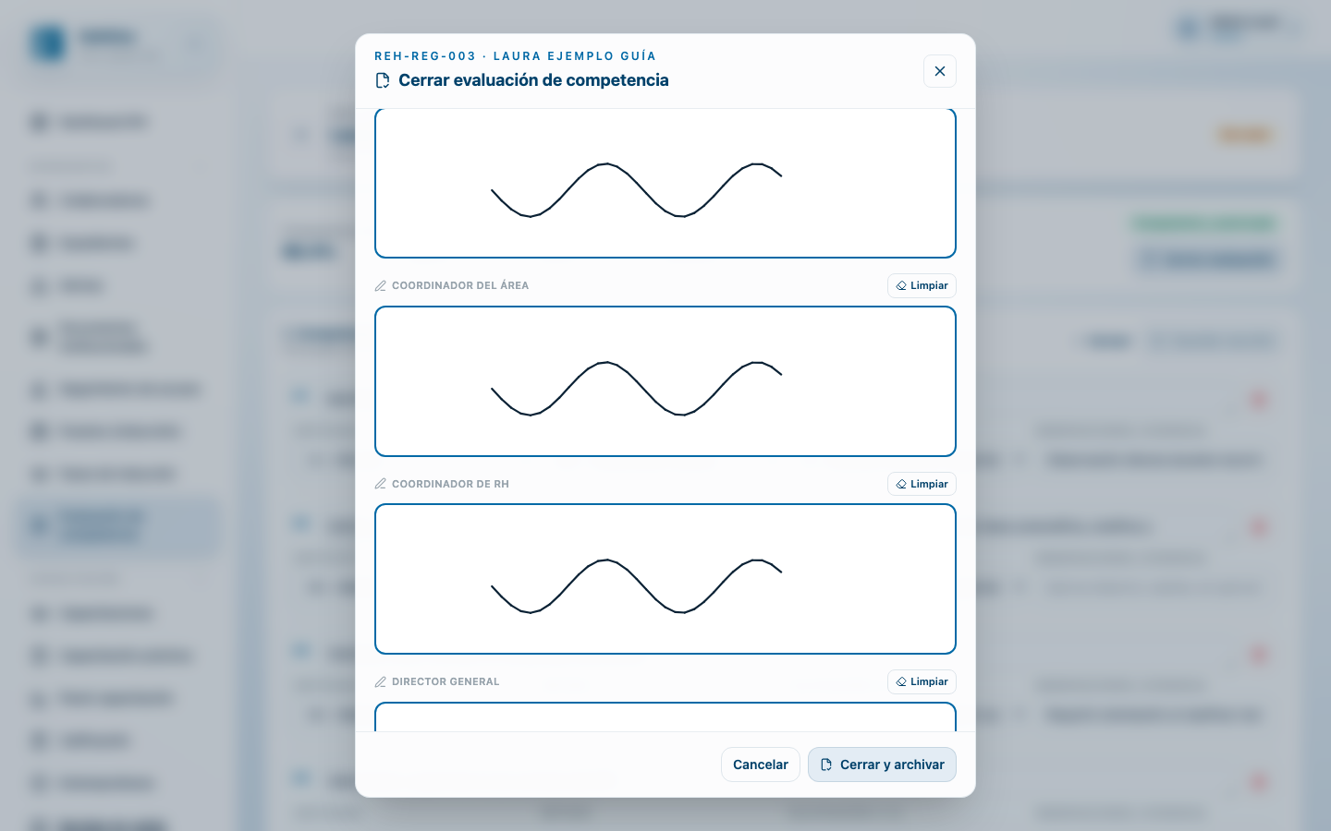
Figura 36. Recuadros de firma digital de los cinco participantes.
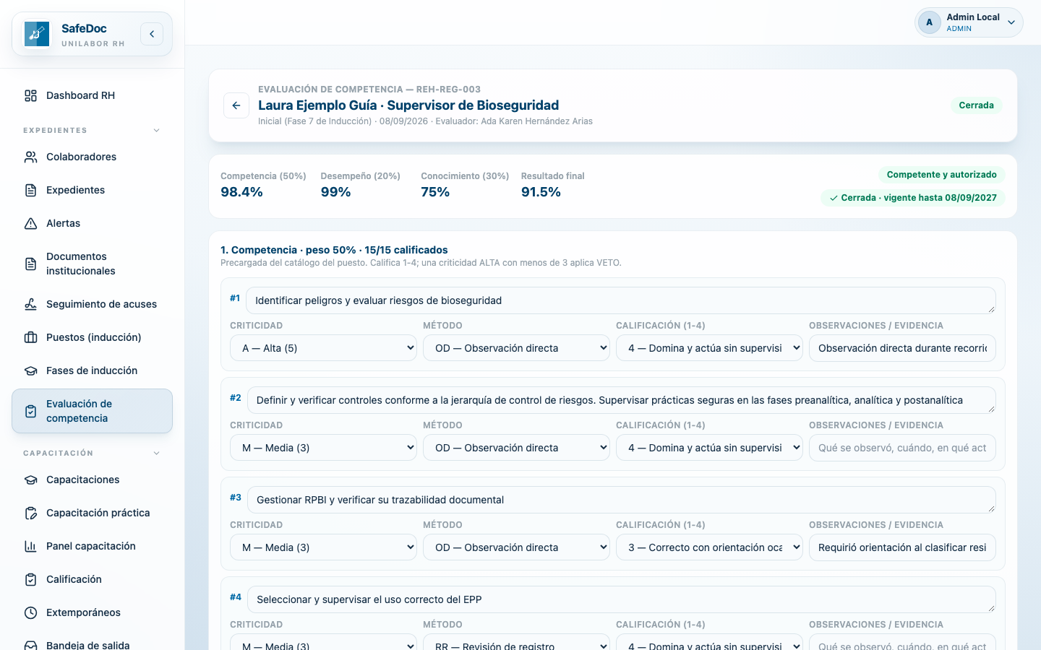
Figura 37. Evaluación cerrada: dictamen sellado y vigencia hasta la misma fecha del año siguiente.
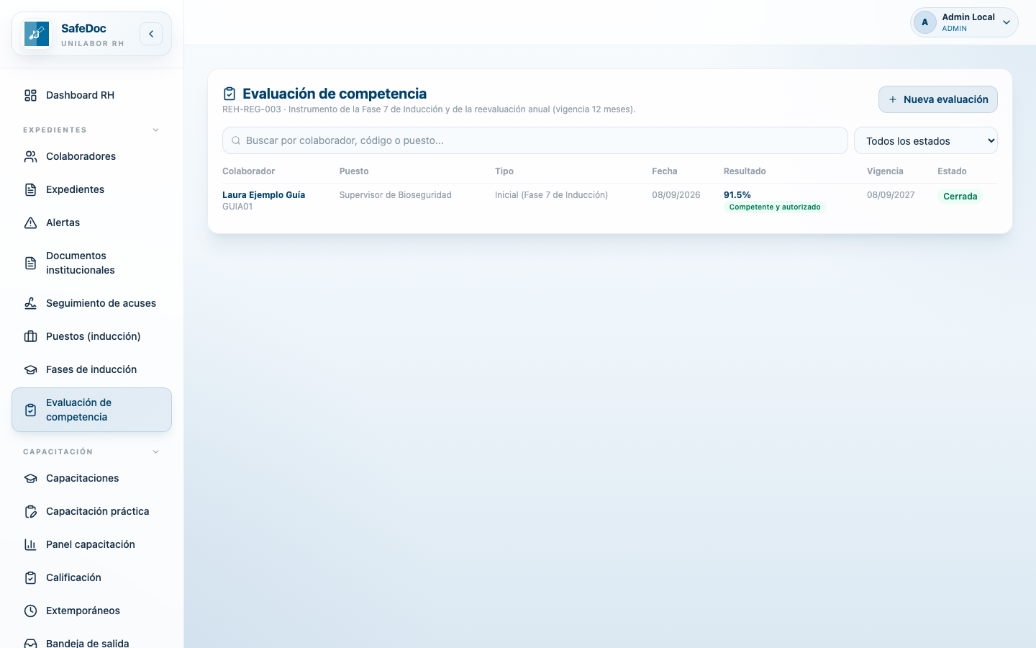
Figura 38. Listado de evaluaciones de competencia con estado, dictamen y vigencia.
IMPORTANTE
Una evaluación cerrada no se edita. Si hubo un error, crea una nueva evaluación; la Fase 7 toma siempre la última evaluación "Inicial" cerrada del colaborador. Al vencer los 12 meses, las alertas de RH la reclaman para la reevaluación anual.

8. Cierre del Formato de Inducción (REH-REG-005)
RUTA EN EL SISTEMA
Recursos Humanos → Expedientes → Expedientes → (colaborador) → Formato de inducción

El panel **Formato de inducción** del expediente consolida las 7 fases: responsable y supervisor, fechas de inicio y término, calificación, checklist y estado. Cuando el dictamen indica "Inducción completa (7 fases)", procede el cierre formal.
- Abre el expediente del colaborador y desplázate al panel Formato de inducción. Verifica que las 7 fases aparezcan como Aprobada.
- Pulsa Cerrar Formato de Inducción.
- Elige el Dictamen: "Aprobada — Inducción completa (7 fases)". Si el programa no se superó, elige "No aprobada" y captura el motivo (obligatorio).
- Captura las notas del cierre y los nombres de los firmantes de Coordinación de RH y Coordinador del área.
- Recaba las 3 firmas digitales: colaborador, Coordinación de RH y Coordinador del área.
- Pulsa Cerrar y archivar. El PDF firmado se archiva en la sección "Programa de Inducción" del expediente.
- Usa Exportar PDF para descargar el Formato de Inducción cerrado, y Corregir cierre si necesitas emitir una nueva versión (la anterior se conserva como evidencia).
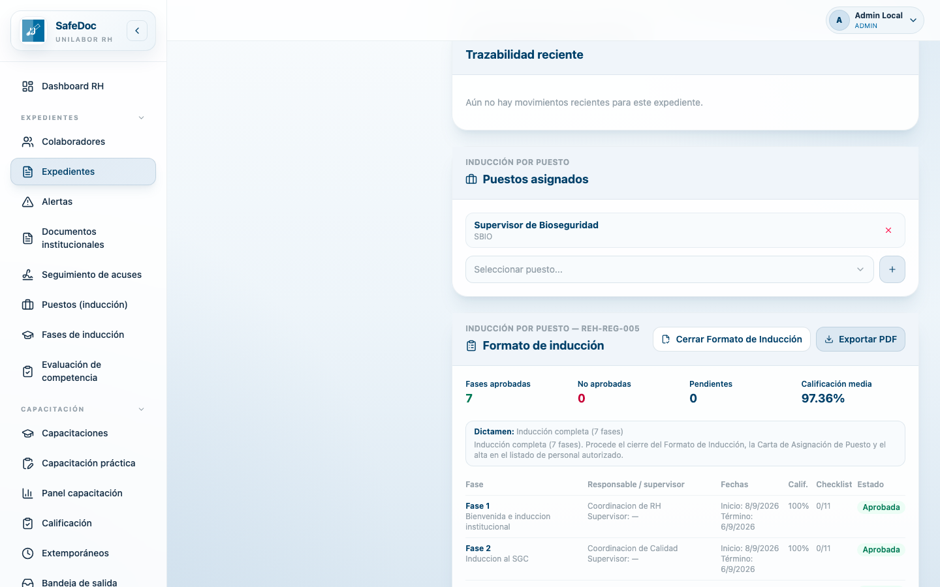
Figura 39. Panel Formato de inducción con 7 fases aprobadas y dictamen "Inducción completa (7 fases)".
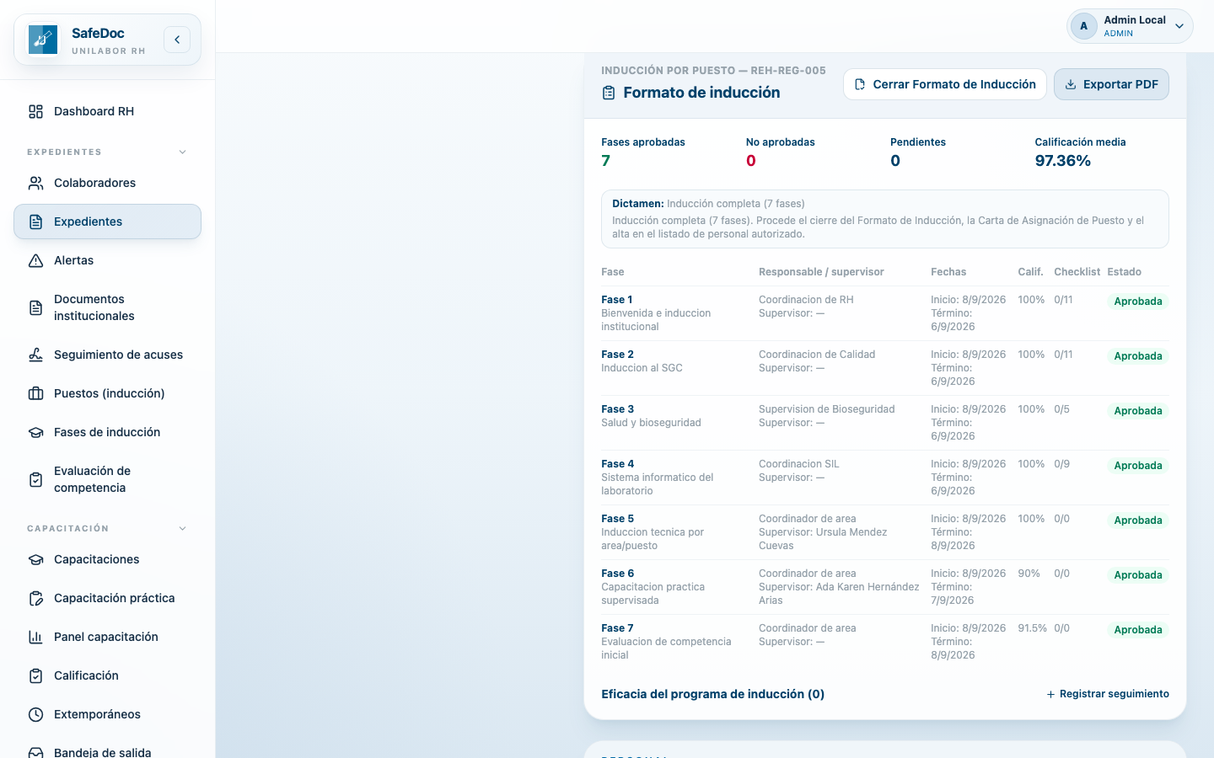
Figura 40. Detalle por fase: responsable, supervisor, fechas, calificación y estado.
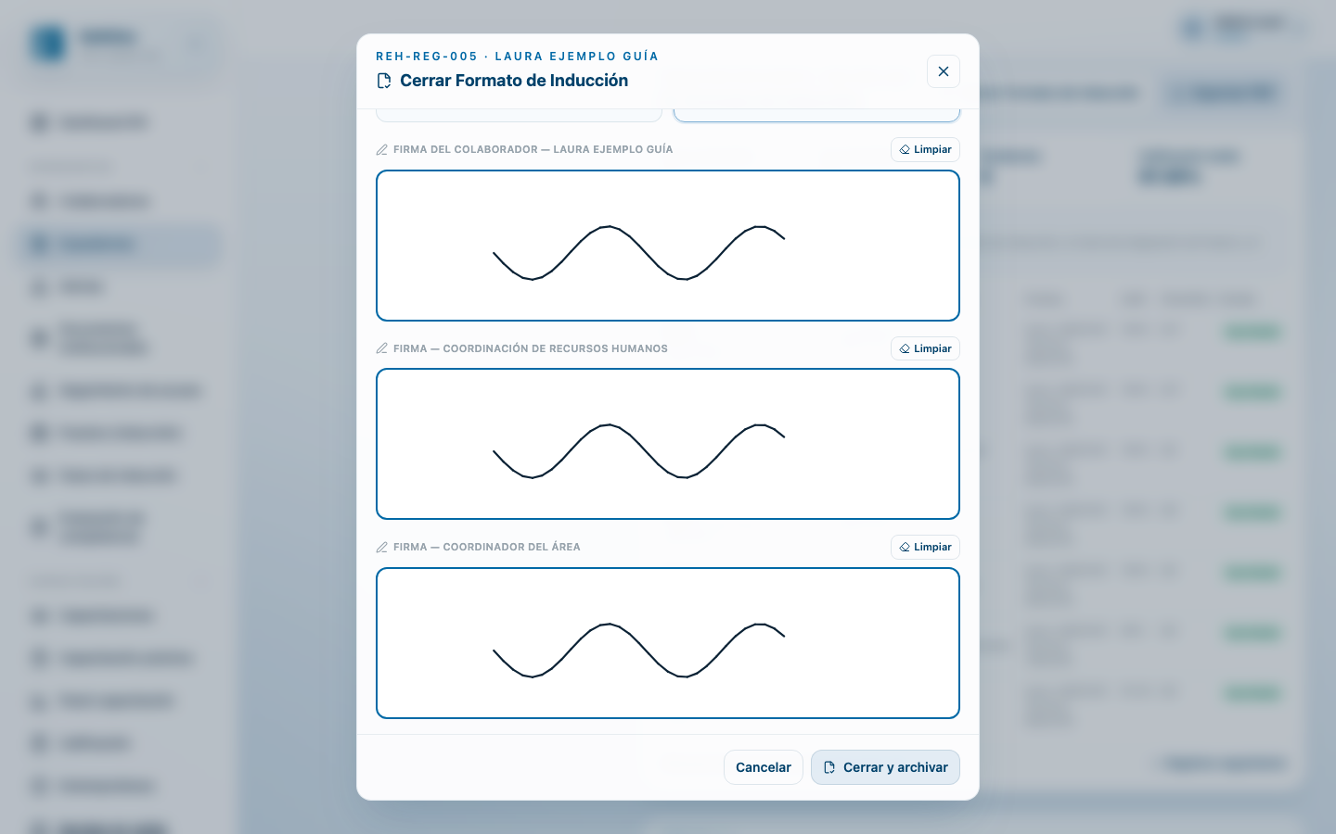
Figura 41. Modal de cierre del REH-REG-005: dictamen, notas y firmantes.

Figura 42. Las tres firmas digitales del cierre.
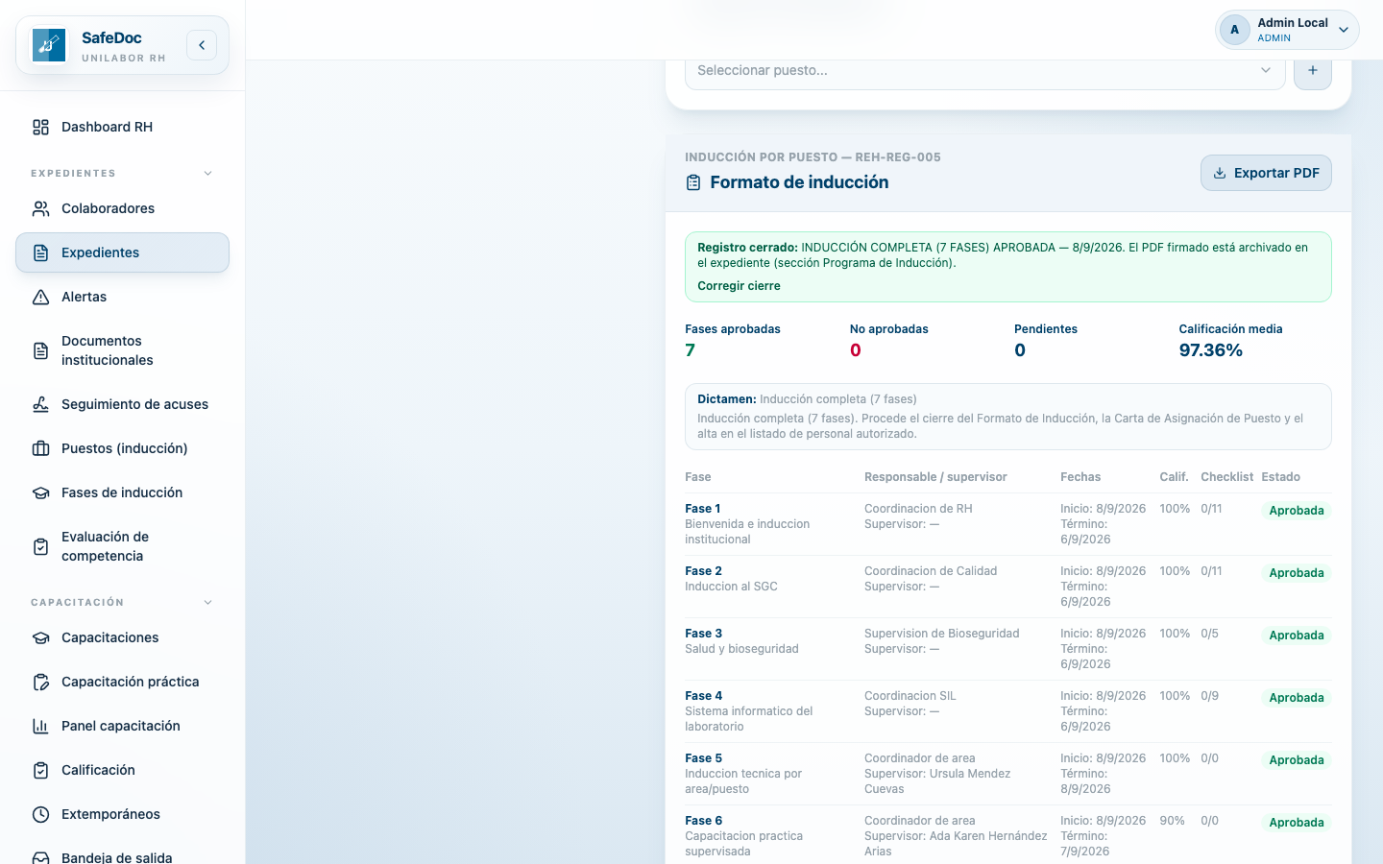
Figura 43. Registro cerrado: "INDUCCIÓN COMPLETA (7 FASES) APROBADA" con fecha, opción de corregir y exportar PDF.
NOTA
Tras el cierre positivo, el REH-REG-005 remite a la Carta de Asignación de Puesto (REH-REG-008) y al alta en el Listado de personal autorizado. Ambos se gestionan fuera de este flujo.

9. Casos especiales
Situación | Qué hacer
El colaborador no acreditó el cuestionario de la Fase 5 | En Fases de inducción, fila del inscrito, pulsa el botón ámbar Autorizar nuevo intento (crea el intento N+1 con preguntas nuevas, sin SMS ni correo). RH avisa en persona.
El plazo del cuestionario venció sin que entrara a contestar | Capacitación → Extemporáneos: autoriza la realización extemporánea del mismo intento y fija el nuevo plazo en horas. No combines esta opción con "Autorizar nuevo intento" para la misma persona.
Venció el límite de lectura sin terminar de leer | El cuestionario se abre automáticamente (cron cada 10 min). La lectura queda registrada como incompleta; no se puede reabrir con "Aplicar a inscritos" si ya tiene examen abierto.
Nota práctica menor a 8 en la Fase 6 | No se acredita ni se emite constancia. Repite la práctica y vuelve a capturar la calificación desde Capacitación práctica.
Dictamen NO COMPETENTE o VETO en la Fase 7 | Captura el plan de acciones (obligatorio), cierra la evaluación como evidencia y, tras las acciones, crea una nueva evaluación "Inicial". El Formato de Inducción no admite cierre positivo mientras la Fase 7 no esté aprobada.
Inscripción hecha por error | Ícono de papelera en la fila del inscrito (solo si la fase no está aprobada). Elimina checklist y supervisor de esa inscripción.
Constancia salió incompleta | Revisa el panel "Preparación de la constancia" de la fase: duración de la fase, sucursal y puesto del colaborador y firmas de la plantilla del curso.
Corregir un cierre del REH-REG-005 | En el panel Formato de inducción pulsa Corregir cierre; se genera una versión nueva del PDF y la anterior se conserva.

Anexo A. Lista de verificación rápida por puesto
- Puesto con competencias, criticidad revisada y documentos obligatorios cargados.
- Fase 5: puesto habilitado, cuestionario publicado, firmas de constancia, duración y límite de lectura.
- Fase 6: puesto habilitado, práctica publicada, firmas de constancia.
- Colaborador con puesto activo, sucursal y cuenta de acceso; Fases 1 a 4 aprobadas.
- Fase 5: inscribir con supervisor → publicar → seguimiento → constancia.
- Fase 6: inscribir con supervisor → publicar → capturar nota ≥ 8 → constancia.
- Fase 7: REH-REG-003 (3 secciones, plan, 5 firmas) → cerrada.
- Cierre del REH-REG-005 con 3 firmas → exportar PDF.

Anexo B. Glosario
Término | Significado
Gate secuencial | Regla que impide inscribir a una fase sin aprobar la anterior.
Publicar fase | Interruptor que hace visibles las lecturas a los inscritos y fija su fecha límite.
Límite de lectura | Horas para leer y firmar; al vencer se abre el cuestionario aunque la lectura no esté completa.
Plazo para presentar | Horas del cuestionario desde que queda disponible; al agotarse la evaluación vence.
Criticidad | Peso A/M/B de cada competencia técnica del puesto (5/3/1).
VETO | Competencia Alta con calificación < 3: dictamen NO COMPETENTE.
REH-REG-003 | Evaluación de competencia técnica, desempeño y conocimientos (Fase 7 y reevaluación anual).
REH-REG-005 | Formato de Inducción: registro transversal de las 7 fases con cierre firmado.

